**Yeni Başlayanlar İçin Rehber**

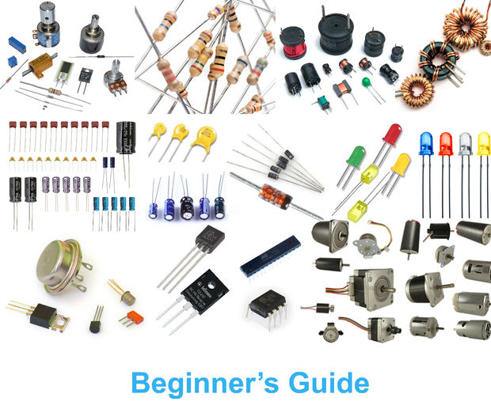

Her başlangıç zor ancak motivasyon ve güçlü kararlılığınız varsa başarılı olacaksınız. Özellikle mühendislik öğrencilerinin çoğu bir şeyler inşa etmek ve bir şeyler yapmak istiyorlar. Pratik deneyim yapma, öğrenmemizi mükemmelleştirir ve gerçek gerçekleri anlamamıza yardımcı olur. Çok önemli olmasına rağmen öğrencilerin çoğu doğru talimatları almamaktadır ve nereden başlayacaklarını bilmiyorlar. Bu eğiticinin, teknolojiye yeni başlayanlara ve hobi olarak uğraşanlara herhangi bir projeye başlamasına yardımcı olacağına inanıyorum.

**Adım 1: Gerilim, Akım, Direnç**

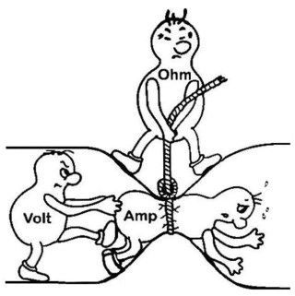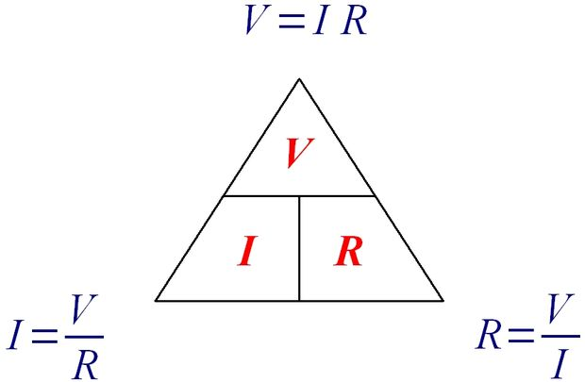 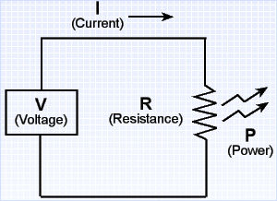

Bunlar elektronikte çok temel şeyler ve biliyorum zaten bunlara aşinasınız. Sadece hatırlayın. Her madde atomlardan oluşur ve bir atomun üç çeşit parçacığı vardır. Elektron, aralarındaki parçacıklardan biridir ve negatif yüklüdür. Yük, elektron ve protonun bir özelliğidir. Protonlar pozitif yüklüdür. Bir elektron yükü birim şarj olarak adlandırılır. İletken bir malzemede (gümüş, bakır, altın, alüminyum vb.) rasgele hareket eden çok sayıda serbest elektron vardır. Voltaj, elektronları belirli bir yönde akmaya zorlayan bir kuvvet veya basınçtır. Bir iletkene geilim uygulandığında elektronlar sabit bir yönde hareket etmeye başlarlar ve belli bir yöndeki elektron akışına akım denir. Elektronlar bir iletken içinde hareket ettikleri zaman bir miktar sürtünme ile karşı karşıya kalırlar. Bu sürtünmeye direnç denir. Direnç elektronların serbest dolaşımına karşıdır. Demek ki, dirençle akımın azaltıldığını söyleyebiliriz.

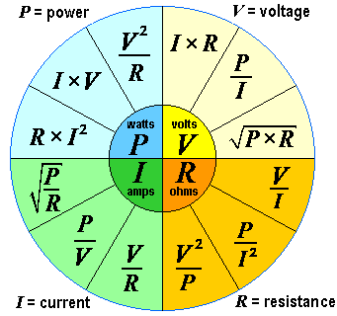**Gerilim:** Gerilim(voltaj), iletkenlerde elektronları belirli bir yönde akmaya zorlayan basınçtır. Gerilim birimi Volt ve V ile gösterilir. Akü, iyi bir gerilim kaynağıdır. 3V, 3.3V, 3.7V ve 5V elektronik devrelerde ve cihazlarda en yaygın olanıdır.

**Akım:** Akım belirli bir yöndeki elektron akışıdır. Daha resmi olarak, akım belirli bir yöndeki elektron değişim oranıdır. Akım birimi Amper ve I ile gösterilir. Elektronik devrelerde akım miliamper aralığında (1 Amper = 1000 miliamper) bulunur. Örneğin, bir LED için tipik akım 20mA'dir.

**Direnç:** Direnç yük veya elektron akışının engellenmesidir. Direnç birimi, elektrik direncinin SI birimi ohm'dur (Ω).

Bu üç adet voltaj, akım ve direnç arasında önemli bir ilişki vardır:

**V = IR or I = V / R or R = V / I**

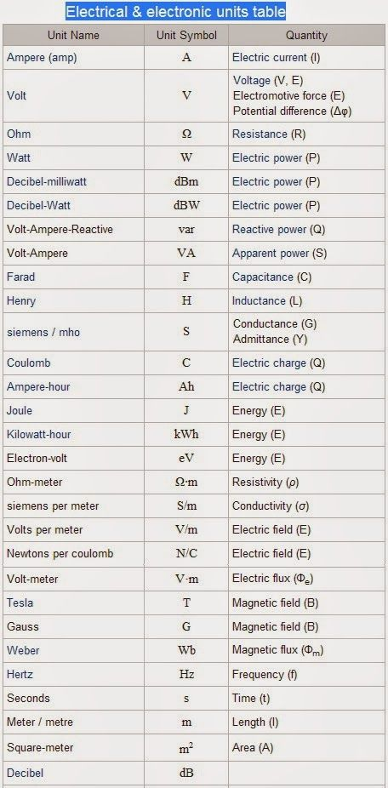Bu ilişkiye Ohm Yasası denir. Voltmetre, ampermetre ve ohm metre sırasıyla voltaj, akım ve direnci ölçmek için kullanılır.

**Adım 2: Batarya**

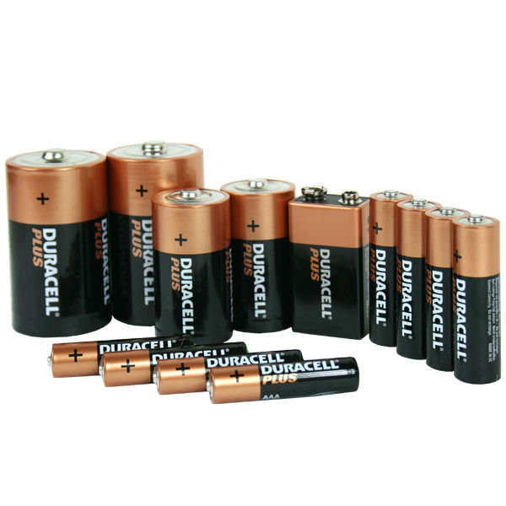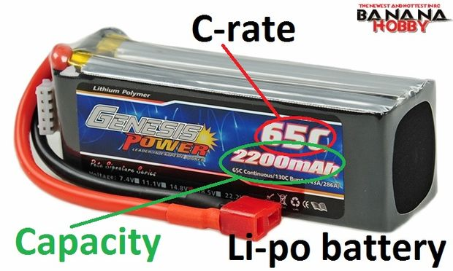

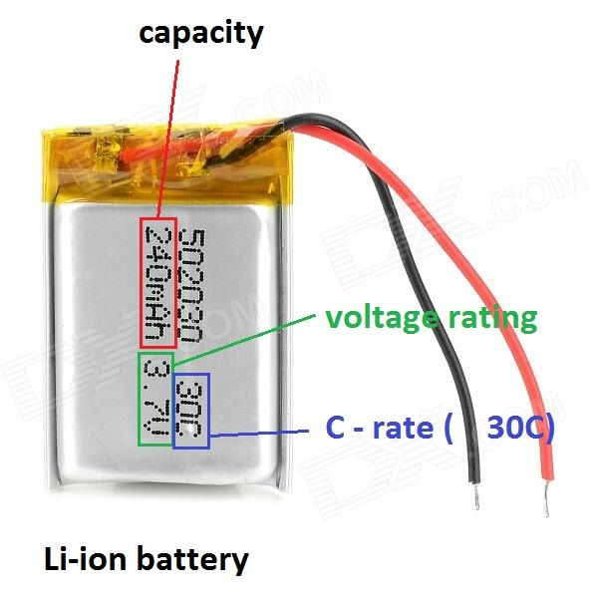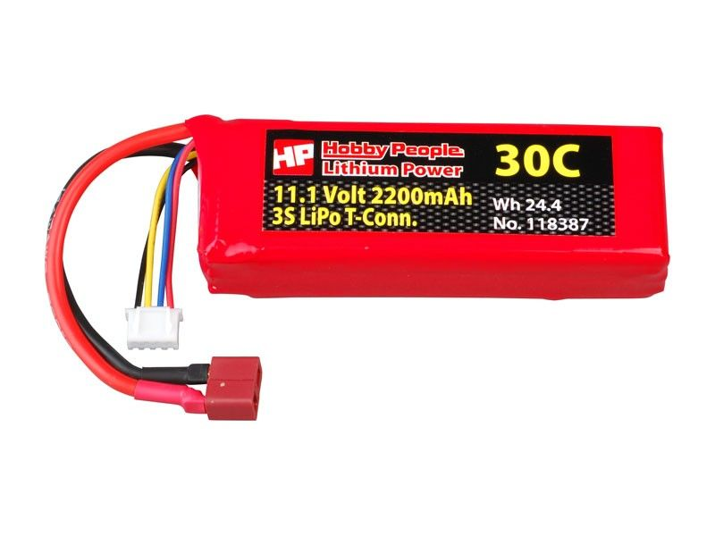

Elektrikli bir pil, voltaj kaynağı veya daha resmi olarak elektrik enerjisi kaynağıdır. Akü, dahili kimyasal tepkime ile elektrik enerjisi sağlar. Pil, iki terminalli bir cihazdır. Biri pozitif terminal (+ V), diğeri negatif terminal (-V) veya toprak. Genellikle pil iki çeşittir.

* Birincil
* İkincil

Birincil piller bir kez kullanılır ve atılır. İkincil piller boşaltılabilir ve birçok kez şarj edilebilir. Piller, telefon santralleri ve bilgisayar veri merkezleri için bekleme gücü sağlayan oda büyüklüğündeki batarya bankalarına işitme cihazları ve kol saatlerini güçlendirmek için kullanılan minyatür hücrelere kadar pek çok şekil ve boyuta sahiptir. Pil kimyasına göre birçok pil çeşiti olabilir. Robotik ve teknoloji projesinde kullanılan yaygın pil türleri aşağıda tartışılmaktadır.

**1.5V Pil**

Farklı boyutlarda 1,5 V pil mevcuttur. En yaygın boyutlar AA ve AAA'dır. Kapasite aralığı 500 ila 3000 mAh arasındadır.

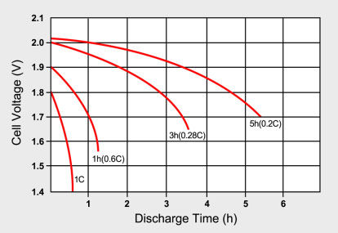**3V Lityum Pil Hücresi**

Bozuk para şeklinde hücreler çaplarına göre daha incedirler. Bütün bu lityum pilleri açık devre voltajı yaklaşık 3.6 volt ile nominal olarak 3 volt (yükte) olarak derecelendirilmiştir. Kapasite 30 ila 500 mAh arasında olabilir. Küçük boyutları için giyilebilir cihazda yaygın şekilde kullanılırlar.

**Alkaline**

Bu piller şarj edilebilir değildir ve küçük robotlarda kullanılabilir.

**Nikel-Metal Hidrür (NIMH)**

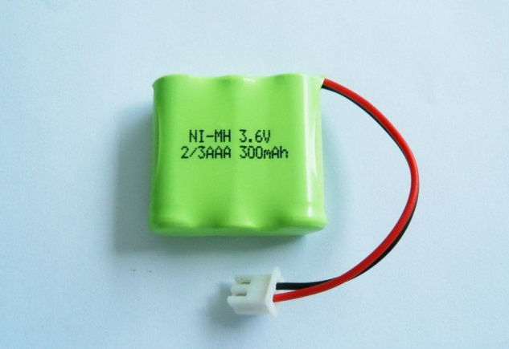Bu piller, yüksek bir enerji yoğunluğuna sahiptir ve çabucak şarj edilebilir. Bir diğer önemli özellik fiyattır. NIMH pilleri boyut ve kapasiteleri açısından ucuzdur. Bu tür pil, robotik uygulamalarda sıklıkla kullanılır.

**3.7 V Li-ion ve Li-polimer**

Lityum iyon ve lityum polimer piller şarj edilebilir. Yüksek boşaltım kapasitesi, yüksek enerji yoğunluğu, yüksek kapasite ve küçük boyutludurlar. Li-polimer pil, robotik ve RC projelerinde yaygın olarak kullanılmaktadır. Li-poli bataryanın özgül enerjisi 100-265 W · h / kg'dir.

**9 V Batarya**

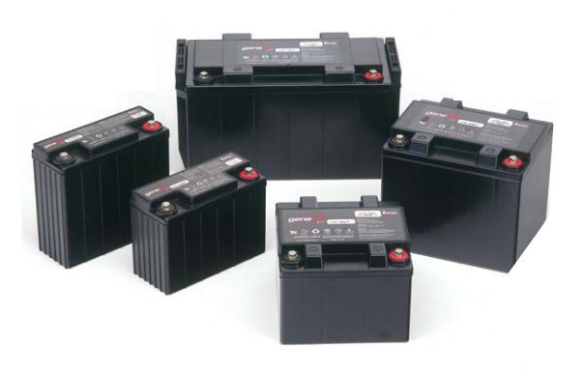En yaygın şekliyle dokuz-voltluk batarya, ilk transistörlü telsizler için piyasaya sürüldü. Yuvarlak kenarlı dikdörtgen prizma şekli ve üst kısmında kutuplanmış bir ankraj konektörü vardır. Hepsinin dikdörtgen şekli vardır; Boyutlar yükseklik 48.5 mm, uzunluk 26.5 mm, genişlik 17.5 mm (veya 1,9 "x1,0" x0,68 ") 'dir. Her iki terminal de bir ucundadır ve merkezleri 1/2 inç (12.7 mm) mesafelidir. Kapasite 600 mAh civarında.

**Kurşun Asit**

Kurşun Asit pilleri, endüstrinin en önemli pilleridir. İnanılmaz derecede ucuz, şarj edilebilir ve kolaylıkla temin edilebilir. Kurşun asit piller, makinede, UPS'lerde (kesintisiz güç kaynağı), robotiklerde ve çok fazla enerjinin gerekli olduğu ve ağırlığın önemli olmadığı diğer sistemlerde kullanılır. Kurşun asit piller 2V hücreler halinde gelir; bu, eşit voltaja sahip bir pille çalışabileceğiniz anlamına gelir. En yaygın voltajlar 2V, 6V, 12V ve 24V'dir.

**Pilin seri paralel bağlantısı**

Pil seri veya paralel bağlanabilir. Seri olarak bağlandığında voltaj seviyesi artar ve paralel bağlandığında akım kapasitesi artar. 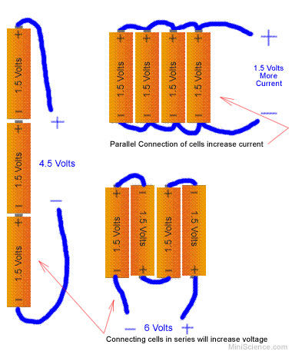

Pilin iki önemli özelliği:

**Pil Kapasitesi:** Akü kapasitesi, akü tarafından depolanan yükün bir ölçüsüdür (genellikle Amp-saat cinsinden) ve aküde bulunan aktif malzeme kütlesi tarafından belirlenir. Pil kapasitesi, belirli koşullar altında pilden çıkabilecek maksimum enerji miktarını temsil eder. Bununla birlikte, akünün kapasitesi, akünün yaşına ve geçmişine, akünün şarj ya da boşaltma rejimlerine ve sıcaklığa bağlı olduğundan, akünün gerçek enerji depolama kapasitesi nominal kapasiteden önemli derecede farklı olabilir.

Akü kapasitesi ya watt-saat (Wh), kilowatt-saat (kWh), amere-saat (Ahr) ya da miliamper-saat (mAh) cinsinden ölçülür. Bir Watt saat, pilin sağladığı voltajın (V), pilin belirli bir süre boyunca ne kadar akım (Amps) sağlayabileceği (genellikle saat olarak) çarpımıdır. Gerilim * Amps * saat = Wh. Voltaj, dahili kimyası (alkali, lityum, kurşun asit vb.) Nedeniyle bir batarya türü için hemen hemen sabit olduğundan, yan tarafta Ah veya mAh (1000mAh = 1Ah) cinsinden ifade edilen Amps * saati ölçülür. Wh'yi elde etmek için, Ah'yi nominal voltajla çarpın. Örneğin, 1Amp saat kapasiteli 3V nominal bir pile sahibiz, bu nedenle akü 3 Wh kapasiteli. Akü kapasitesi, daha düşük kanal akımı ile daha iyi olacaktır. Pil ömrünü belirlemek için, ömrü uzatmak için kapasiteyi gerçek yük akımına bölün. 9 voltluk dikdörtgen bir pille çalışan 10 mA'lık bir devre 50 saat boyunca çalışacak: 500 mAh / 10 mA = 50 saat.

Birçok pil tipinde, pilde depolanan tam enerji geri alınamaz (başka bir deyişle, pil tamamen deşarj edilemez), pilde ciddi ve genellikle onarılamaz bir hasara neden olmadan geri alınamaz. Bir pilin Deşarj Derinliği (DOD), pilden çekilebilecek güç bölümünü belirler. Örneğin, bir pilin DOD'u üretici tarafından% 25 olarak verilirse, pil kapasitesinin sadece% 25'i yük tarafından kullanılabilir.

Şarj / deşarj oranları, nominal pil kapasitesini etkiler. Eğer pil çok hızlı boşaltılırsa (deşarj akımı yüksekse), aküden çıkarılan enerji miktarı azaltılır ve akü kapasitesi daha düşük olur. Alternatif olarak, pil, düşük bir akım kullanarak çok yavaş bir oranda boşaltılır, pil daha fazla enerji çekilebilir ve pil kapasitesi daha yüksektir. Örneğin, 1 Ah olarak derecelendirilmiş bir para hücreli şelindeki pil aslında bir saat boyunca 1 Amp akım sağlayamaz, aslında kendi başına aşırı akım kullanmadan 0.1 Amp bile sağlayamaz. Tıpkı bir insanın 30 kilometreye kadar seyahat etme kabiliyetine sahip olduğu söyleniyor: tabii ki 30 mil yürüyor, yürümekten çok farklı! Aynı şekilde, 1Ah Lityum Pil Hücresi hücresinin 1000 saat boyunca bir 1mA sağlayacak bir problemi yoktur ancak ondan 100mA çekmeyi denerseniz, bu 10 saatten daha kısa sürer.

Bir pil sıcaklığı, pilin çıkardığı enerjiyi de etkiler. Daha yüksek sıcaklıklarda, pil kapasitesi tipik olarak daha düşük sıcaklıklarda olduğundan daha yüksektir. Bununla birlikte, kasıtlı olarak pil sıcaklığının yükseltilmesi, pil ömrünü de düşürdüğü için pil kapasitesini artırmak için etkili bir yöntem değildir.

**C oranı:** Bir pilin şarj ve deşarj akımı C-oranıyla ölçülür. Çoğu taşınabilir pil, kurşun asidi hariç olmak üzere 1C olarak derecelendirilmiştir. 1C'deki bir deşarj, nominal kapasiteye eşit bir akım çeker. Örneğin, 1000mAh olarak derecelendirilen bir pil, 1C oranında boşaltılması durumunda bir saat boyunca 1000mA sağlar. Aynı 0.5C deşarj edilen aynı pil iki saat 500mA sağlar. 2C'de aynı pil, 30 dakika boyunca 2000mA gönderiyor. 1C'ye genellikle 1 saatlik bir deşarj denir; 0.5C, iki saatlik bir süre ve 0.1C'de 10 saatlik bir deşarj olurdu.

Bir pilin kapasitesi genelde bir pil analizörü ile ölçülür. Analizörün kapasite gösterimi nominal değerin yüzdesi olarak görüntüleniyorsa, 1000mAh olarak derecelendirilmiş bir pilden bir saat boyunca 1000mA çekilebiliyorsa yüzde 100 gösterilir. Pil, kesilmeden önce 30 dakika sürerse, yüzde 50 gösterilir. Yeni bir pil bazen yüzde yüz kapasiteden fazlasını sağlar. Böyle bir durumda, pil konservatif olarak derecelendirilir ve üreticinin belirttiğinden daha uzun süre boşaltılabilir.

Şarj oranı çoğunlukla C veya C-rate olarak gösterilir ve bir saatte bir pilin kapasitesine eşit bir şarj veya deşarj oranını belirtir.Bir pil şarj cihazı pil kapasitesi veya C oranı açısından belirtilebilir; C / 10 olarak derecelendirilen bir şarj cihazı pil kapasitesini 10 saat içinde geri getirir, 4C'de şarj edilmiş bir şarj cihazı bataryayı 15 dakika içinde şarj eder. Çok hızlı şarj oranları, 1 saat veya daha kısa, genellikle şarj cihazının terminal voltajı ve sıcaklık gibi pil parametrelerini dikkatli bir şekilde izlemesini gerektirir, böylece aşırı şarjı ve hücrelere zarar vermez.

**Piller Nasıl Ölçülür?**

**Boyut:**

Bu oldukça basittir, piller ne kadar büyük? Kurşun asit piller C-hücreli pillerden çok daha küçük olmazlar. Para hücreleri pil çeyrekten daha fazla büyümüyor. Arzu edilebilir AA ve 9V gibi standart boyutlar da vardır.

**Ağırlık ve güç yoğunluğu**

Bu bir performans sorunudur: Daha kaliteli (ve daha pahalı olan) pillerin güç yoğunluğu daha yüksek olacaktır. Ağırlık projenizin önemli bir parçasıysa, daha hafif, yüksek yoğunluklu bir pil ile gitmek isteyeceksiniz. Genellikle kilogram başına Watts-saat cinsinden ifade edilir.

**Fiyat**

Fiyat, güç yoğunluğuyla hemen hemen orantılıdır (daha yüksek yoğunluk için daha fazla ödeme yaparsınız) ve güç kapasitesiyle orantılıdır (daha fazla kapasite için daha fazla ödeme yaparsınız). Daha küçük, daha hafif bir pakette ne kadar çok güç istiyorsan o kadar çok ödeyeceksin.

**Voltaj**

Bir pil hücresinin voltajı içinde kullanılan kimya tarafından belirlenir. Örneğin, tüm Alkalin hücreler 1,5V, tüm kurşun asitler 2V, lityumlar 3V'dur. Piller çok hücreden yapılabilir, bu nedenle, örneğin nadiren 2V kurşun asitli pil göreceksiniz. Genellikle 6V, 12V veya 24V pil yapmak için birbirine bağlanırlar. Aynı şekilde, çoğu elektronik, çalıştırmaları gereken voltajı üretmek için çoklu alkalinleri kullanır. Bu voltajın nominal bir ölçüm olduğunu, bir "1.5V" AA pilin aslında 1.6V'de başladığını ve ardından hızlıca 1.5 "e düştüğünü ve yavaş yavaş 1.0V'a düştüğünü unutmayın ki pil" ölü "kabul edilir '.

**Tekrar Kullanılabilirlik**

Bazı piller şarj edilebilir, genellikle 100'lerce kez şarj edilebilir.

**Hangi pil, projeniz için mükemmeldir?**

Pek çok tür pil ve birçok pil kimyası var, bu nedenle hangi çözümün projeniz için en iyi olduğuna karar vermek kolay değil. Projeniz, büyük ses sistemleri ve motorlu projeler gibi çok güçlüyorsa kurşun asit pili seçebilirsiniz. Giyilebilir bir proje yapmak istiyorsanız ve küçük güç gerektiriyorsa, lityum pil hücresini seçebilirsiniz. Orta dereceli güce ihtiyaç duyan taşınabilir hafif projelerde lityum-iyon pil seçebilirsiniz. Ayrıca, li-ion'a kıyasla ağırlığı biraz daha ağır olan daha ucuz Nikel-Metal Hidrürü (NIMH) da seçebilirsiniz. Eğer güç ihtiyacı duyan RC quadkopter yapmak istiyorsanız ya da bu pillerin küçük boyutları olduğu için, diğer pil türlerine göre hafif olan, muhtemelen Lityum İyon Polimer (LiPo) sizin için en iyi seçenek olur, çok hızlı bir şekilde şarj edilebilir, ve yüksek bir akım çıkışı vardır.

Pilinizin kullanıcı tarafından değiştirilebilir olması gerekiyorsa, evrensel AA, AAA veya 9V pil seçmelisiniz. 5V pil gerekiyorsa 3 AAA veya AA alkalin pil (4,5V) veya 4 NiMH pil (4,8V) kullanabilirsiniz. Cihazınızın bu biraz daha düşük voltajda çalıştığından emin olun (muhtemelen öyle).

**Şarj edilebilir pillerinizin uzun süre dayanmasını ister misiniz?**

Düzgün şarj ve damlama şarjını sağlamak için sensörleri olan yüksek kaliteli bir şarj aleti kullanın. Ucuz bir şarj cihazı hücrelerinizi de öldürecektir.

Excellent batteries are available at: [**http://www.hobbyking.com**](http://www.hobbyking.com/)

**Adım 3: Direnç**

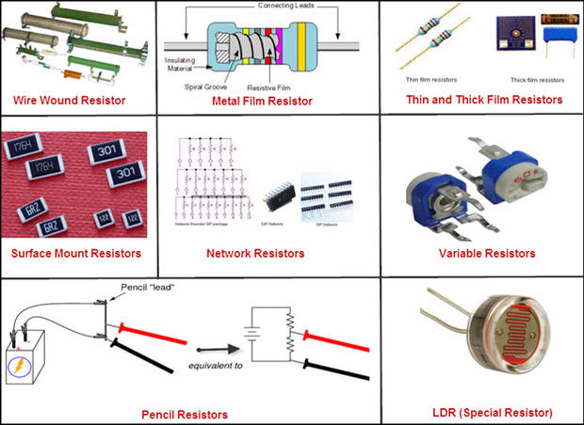

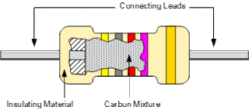 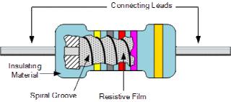

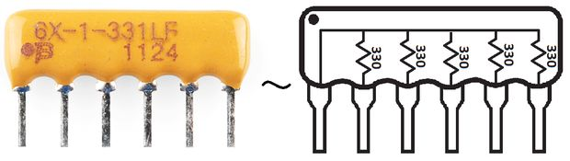

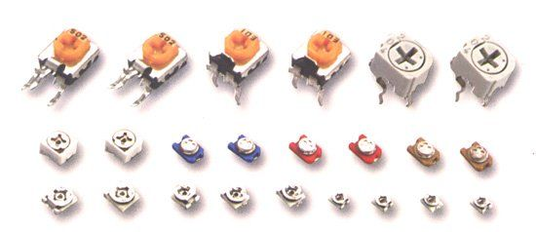

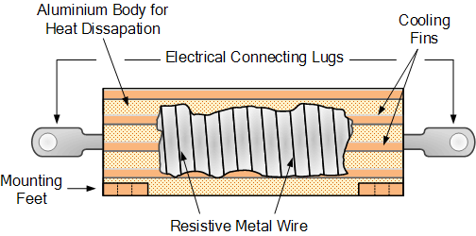 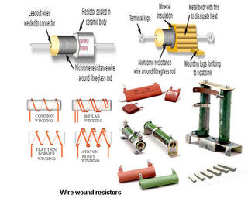

Direnç elektron akışına direnç gösteren bir elektrik bileşenidir. Direnç çok basit ve en yaygın devre elemanıdır. Bir elektrik devresindeki akımın kontrolünde direnç kullanıyoruz. Akımı kontrol etmek çok önemlidir ve elektronik mühendisliği sadece akım kontrol teknolojisinden başka bir şey değildir. Dirençsiz herhangi bir cihaz veya devre bulamazsınız.

Dirençler pasif bileşenlerdir, yani yalnızca gücü tüketirler (ve onu üretemezler). Dirençler genellikle op-amps, mikro denetleyiciler ve diğer entegre devreler gibi aktif bileşenleri tamamladıkları devrelere eklenir. Genelde dirençler, akım, gerilim bölücü ve pull-up G / Ç hatlarını sınırlamak için kullanılır.

Dirençin elektriksel direnci ohm cinsinden ölçülür. Büyük değerlerin okunmasını kolaylaştırmak için daha büyük veya daha düşük ohm değerleri, kilo, mega- veya giga- gibi bir önek ile eşleştirilebilir. Dirençleri kilohm (kΩ) ve megaohm (MΩ) aralığında görmek çok yaygındır (miliohm (mΩ) dirençleri görmek çok daha az rastlanır). Örneğin, 4.700Ω'luk bir direnç 4.7kΩ'luk bir dirençle eşdeğerdir ve 5.600.000Ω'luk bir direnç 5.600kΩ veya daha yaygın olarak 5.6MΩ olarak yazılabilir.

**Farklı Direnç Türleri**

Binlerce farklı Direnç Tipi vardır ve çeşitli şekillerde üretilirler; çünkü özellikleri ve doğruluğu, Yüksek Kararlılık, Yüksek Gerilim, Yüksek Akım gibi bazı uygulama alanlarına uygundur veya daha az sorunlu özelliklerinin bulunduğu genel amaçlı dirençler olarak kullanılırlar.

Basit dirençlerle ilgili ortak özelliklerin bazıları şunlardır; Sıcaklık Katsayısı, Gerilim Katsayısı, Gürültü, Frekans Tepkisi, Güç ve bir direnç Sıcaklık Derecesi, Fiziksel Boyut ve Güvenilirlik.

**Bir direncin iletken özelliklerine dayanarak dirençler şu şekilde sınıflandırılabilir:**

**Doğrusal Direnç:** Doğrusal tip direnci, uygulanan potansiyel farkı veya voltaj artışı ile sabit kalır. Veya direnç üzerinden geçen Direnç veya Akım, uygulanan voltaj (P.D) değiştikçe değişmez. Bu direncin V-I karakteristikleri düz bir çizgidir.

**Doğrusal Olmayan Direnç:** Doğrusal Olmayan Direnç, içinden geçen Akımın, uygulanan Potansiyel Farkı ile tam olarak doğru orantılı olmadığı direnç tipidir. Bu tür dirençler, non-lineer(doğrusal olmayan) V-I özelliklerine sahiptir ve ohm Yasasına kesinlikle uymazlar.

Doğrusal olmayan çeşitli direnç türleri vardır, ancak en sık kullanılanlar şunlardır: NTC dirençleri (Negatif Sıcaklık Katsayılı) - direnci sıcaklık artışı ile düşer. PTC dirençleri (Pozitif Sıcaklık Katsayılı) - direnci sıcaklık artışı ile birlikte artar. LDR dirençleri (Hafif Bağımlı Dirençler) - direnci ışıktaki artışla birlikte düşer. VDR dirençleri (Voltaja Bağlı Dirençler) - direnci, voltaj belirli bir değeri aştığı için kritik derecede düşer.

Farklı projelerde doğrusal olmayan dirençler kullanılır. LDR, çeşitli hobi robotik projelerinde bir algılayıcı olarak kullanılır.

**Direnç Değerine Göre**

**Sabit Değerli Direnç:**

Sabit değerli dirençler, değeri imalat sırasında sabit olan direnç tipleri olup kullanım sırasında değiştirilemezler.

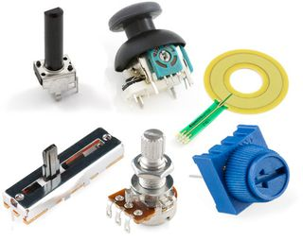  
**Değişken Direnç veya Potansiyometre:**

Değişken Dirençler veya Potansiyometreler, değeri kullanım sırasında değiştirilebilen direnç tipleridir. Bu tür rezistörler, genellikle, sabit bir aralık arasında değerini değiştirmek için elle veya bir tornavidayla döndürülebilen veya hareket edebilen bir mil içerir. 0 Kilo Ohm'dan 100 Kilo Ohm'a kadar.

Potansiyometre, farklı projelerde ve cihazlarda ses ve hız kontrolü için kullanılır.

**Paket Direnç:**

Bu direnç türleri içinde iki veya daha fazla direnç içeren bir pakete sahiptir. Birçok terminali vardır ve direnç direnci, mevcut terminaller arasında herhangi iki terminal kullanılarak seçilebilir veya çeşitli amaçlar için bir direnç dizisi olarak da kullanılabilir.

**Bileşimine Göre:**

**Karbon Bileşimi:**

Bu direnç tipleri, bir bağlayıcı reçine ile bir arada tutulan bir Karbon Parçacıkları bileşimi tarafından yapılır. Kullanılan karbon parçacıkları ve reçine oranı direncin değerini belirler. Bileşimin her iki ucunda küçük bir çubuk çubuğa sahip bir Metal Kapak lehimlemek için birleştirilir veya devrelerde kullanılır, daha sonra nem ve havayla reaksiyona karşı önlemek için bütün ambalaj plastik bir kutu içine alınır.

Bu tür rezistörler, bir karbon parçacıklarından diğerine elektron geçişi nedeniyle normalde devrede gürültüye neden olur; dolayısıyla bu türler veya dirençler ucuz olmasına rağmen kritik devrelerde kullanılmazlar

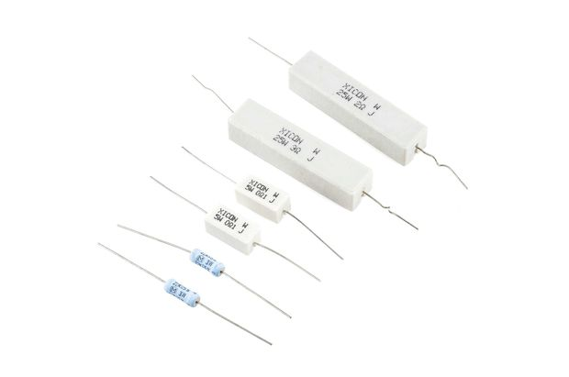**Kararlı Karbon:**

Seramik bir çubuğun etrafına ince bir karbon tabakası katarak yapılan dirence kararlı karbon direnci denir. Bunlar, bir cam çubuk içinde bir seramik çubuğun ısıtılması ve cam kırma işlemi kullanılarak karbonun çökelmesi ile yapılır. Direnç değeri, seramik çubuk etrafında biriken karbon miktarı ile belirlenir.

**Metal Film:**

Metal film dirençleri, seramik bir çekirdek çubuk üzerine vakumla buharlaştırılmış metal bırakılarak yapılır. Bu tür dirençler çok güvenilirdir, yüksek toleranslıdırlar ve aynı zamanda yüksek sıcaklık katsayısına sahiptirler. Bu tür dirençler diğerlerine kıyasla daha pahalıdır, ancak kritik sistemlerde kullanılırlar.

**Tel Sargı:**

Tel sargı direnci, bir seramik çekirdeğin etrafına bir metal tel sararak yapılır. Metal tel, gereken direncin özelliklerine ve direncine dayanan çeşitli metallerin bir alaşımıdır. Bu tür direnç yüksek kararlılığa sahiptir ve aynı zamanda yüksek güçlere dayanabilir ancak diğer direnç tiplerine kıyasla genellikle daha hantaldır.

**Seramik Metal**:

Bu direnç türleri, seramik bir yüzey üzerine seramik ile harmanlanmış bazı metalleri ateşleyerek yapılır. Karışımın seramik ve metal içerisindeki oranı, direncin değerini belirler. Bu tür dirençler çok dayanıklıdır ve doğru dirence sahiptirler. Bu direnç tipleri çoğunlukla SMD PCB'de kullanmak için Yüzey Montajlı tip direnç olarak kullanılır.

**Based on Resistor’s Function:**

**Precision Resistors:**

Hassas Dirençler, çok düşük tolerans değerlerine sahip dirençlerdir, bu nedenle çok hassas (nominal değerlerine çok yakındır).

Tüm dirençler, yüzde olarak verilen bir tolerans değeri ile gelir. Tolerans değeri, bir direncin ne kadar değişebileceğini bize gösterir. Örneğin,% 10 tolerans değerine sahip 500Ω direnç, 500Ω'dan (550Ω)% 10 daha fazla veya 500Ω'dan (450Ω)% 10 daha düşük bir yerde direnç gösterebilir. Aynı direnç% 1 toleransa sahipse direnci yalnızca% 1 oranında değişecektir. Bu nedenle, 500Ω'luk bir direnç 495Ω ve 505Ω arasında değişebilir. Bu örnek bir toleranstır.

Hassas direnç,% 0.005 gibi düşük bir toleransa sahip bir dirençtir. Bu, bir hassas direncin sadece nominal değerinden% 0.005 değişeceği anlamına gelir.

Hassas dirençlerin tolerans yüzdeleri değerleri çok düşüktür ve bu sayede nominal değerlerine göre çok hassas olurlar. Nominal değerlerinden çok az farklılık göstereceklerdir, bu nedenle direnç değerleri bakımından yüksek hassasiyet gerektiren uygulamalarda kullanılırlar.

**Eriyebilir Direnç:**

Eriyebilir Direnç, direnç gücü aşıldığında kolayca açılmak üzere tasarlanmış tel sargılı bir dirençtir. Bu şekilde, eriyebilir direnç ikili işlevlere hizmet eder. Güç aşılmadığında, direnç sınırlayıcı akım olarak işlev görür. Güç derecesi aşıldığında, devre içindeki bileşenleri aşırı akımdan korumak için bir sigorta, yanma ve devreye girme işlevini görür.

**Taş Direnç:**

Taş dirençleri, ısı ve aleve dirençli güç dirençleridir. Taş dirençleri, ısı ya da alevlerden hasar görmemesi nedeniyle içerisinden akan büyük miktarda enerjiyi idare etmek için yapılır. Bir rezistörden çok fazla akım geçtiği ve yüksek ısıya ve aleve dayanıklı olması gereken bir devre tasarlıyorsanız Taş direnci iyi bir tasarım seçeneğidir.

Tipik güç oranları 1W ile 20W veya daha fazla arasında değişir. Belirtilen direnç değerinden toleranslar yüzde 5 civarındadır.

**Termistörler:**

Bir termistör, direnç değeri çalışma sıcaklığındaki değişikliklerle değişen termal olarak hassas bir dirençtir. Bir termistördeki akımın kendiliğinden ısıtma etkisi nedeniyle, cihaz akımdaki değişikliklerle direnci değiştirir.

Termistörler pozitif sıcaklık katsayısı (PTC) veya negatif sıcaklık katsayısı (NTC) gösterir. Bir termistör pozitif sıcaklık katsayısına sahipse, çalışma sıcaklığı arttıkça direnci de artar. Aksine, eğer bir termistör negatif sıcaklık katsayısına sahipse, çalışma sıcaklığı arttıkça direnci de azalır.

Çalışma sıcaklığındaki değişikliklerle direnç değişimi, termistörün boyut ve yapısına bağlıdır. Termistörlerin tüm özelliklerini öğrenmek için kullanılan termistörün veri sayfasını kontrol etmek en iyisidir.

Termistörler, sıcaklık ölçümünü, sıcaklık kontrolünü ve sıcaklık kompanzasyonunu ele alan elektronik devrelerde sıklıkla kullanılır.

**Fotoresistörler:**

Fotoresistörler direnç değerleri, direncin yüzeyine çarpan ışığa göre değişen dirençlerdir. Karanlık bir ortamda, fotorezistor direnci, kullanılan fotorezistörün direnç oranına bağlı olarak, muhtemelen birkaç MΩ'dur. Yoğun ışık yüzeye çarptığında, fotorezistör direnci önemli ölçüde düşer, muhtemelen 400Ω kadar düşer.

Böylece, fotoresistörler direnci, yüzeyine çarpan ışık miktarına göre değişen değişken dirençlerdir.

**Kurşunlu ve Kurşunsuz Direnç Türleri**

**Kurşunsuz dirençler:**

Bu tür direnç, ilk elektronik bileşenler kullanıldığından beri kullanılmaktadır. Tipik bileşenler, bir formun veya başka birinin terminal uçlarına bağlanmış ve direnç elemanından gelen elektrotlara ihtiyaç duyulmuştur. Zaman ilerledikçe, baskılı devre kartları kullanıldı ve kablolar, levhadaki deliklerden sokuldu ve tipik olarak yolların bulunduğu ters tarafa lehimlendi.

**Yüzey montajlı dirençler:**

Bu direnç türleri, yüzey montaj teknolojisinin kullanıma sunulmasından bu yana giderek daha fazla kullanılmaktadır. Tipik olarak bu tip direnç ince film teknolojisi kullanılarak imal edilir. Bir dizi değerler elde edilebilir.

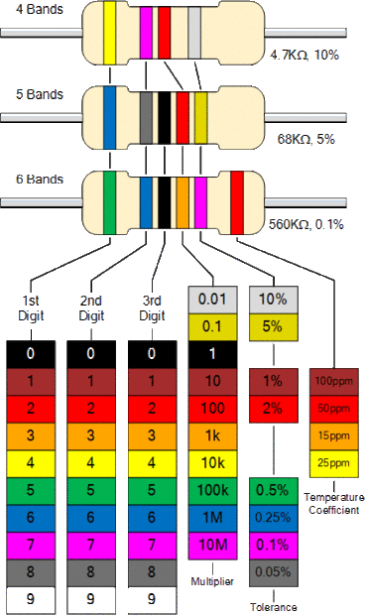

**Adım 4: Standart veya ortak direnç değerleri**

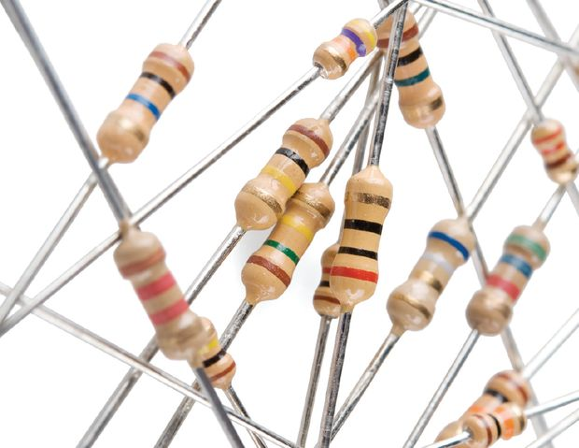

Elektronik Endüstriler Derneği (ÇED) ve diğer yetkililer, bazen "tercih edilen değer" sistemi olarak adlandırılan dirençler için standart değerleri belirtir. Tercih edilen değer sistemi, son dirençlerin nispeten zayıf üretim toleranslarına sahip karbon-grafit olduğu bir dönemde, geçen yüzyılın ilk yıllarına kadar kökeni vardır. Gerekçe basittir - ihmal edilebilecek toleranslara dayanarak bileşenler için değerleri seçin. Örnek olarak% 10 tolerans cihazlarını kullanarak, ilk tercih edilen değerin 100 ohm olduğunu varsayalım. 100 ohm dirençin% 10 tolerans aralığına 105 ohm düştüğü için 105 ohm direnç üretmek pek mantıklı değil. Bir sonraki makul değer 120 ohm'dur çünkü% 10 toleransa sahip 100 ohm direnç 900 ve 110 ohm arasında bir değere sahip olması beklenir. 120 ohm direnç 110 ve 130 ohm arasında değişen bir değere sahiptir. Bu mantığı takiben 100 ile 1000 ohm arasında% 10 tolerans dirençleri için tercih edilen değerler 100, 120, 150, 180, 220, 270, 330 vb. Olur (uygun şekilde yuvarlanır); Bu, aşağıdaki tabloda gösterilen E12 serisidir. ÇED "E" serisi, çeşitli toleranslar için tercih edilen değerleri belirtir. "E" yi takip eden sayı, on yıl boyunca logaritmik adımların sayısını belirtir. Aşağıdaki tablo 100 ile 1.000 arasında on yıl için normalize edilmiştir. Herhangi bir on yıl içindeki değerler, tablo girişlerini 10'luk katlarla bölme veya çarpma yoluyla elde edilebilir. Seriler aşağıdaki gibidir:

E6 20% tolerans,

E12 10% tolerans,

E24 5% tolerans (ve genellikle 2% tolerans),

E48 2% tolerans,

E96 1% tolerans,

E192 .5, .25,% 1 ve daha yüksek toleranslar.

**Standart ÇED 10'luk Direnç Değerleri:**

E6 serisi: (% 20 tolerans) 10, 15, 22, 33, 47, 68

E12 serisi: (% 10 tolerans) 10, 12, 15, 18, 22, 27, 33, 39, 47, 56, 68, 82

E24 serisi: (% 5 tolerans) 10,11,12,13,15,16,18,20,22,24,27,30,33,36,39,43, 47, 51, 56, 62, 68, 75, 82, 91

E48 serisi: (% 2 tolerans) 100, 105, 110, 115, 121, 127, 133, 140, 147, 154, 162, 169, 178, 187, 196, 205, 215, 226, 237, 249, 261, 274, 287, 301, 316, 332, 348, 365, 383, 402,422, 442, 464, 487, 511, 536, 562, 590, 619, 649, 681, 715, 750, 787, 825, 866, 909, 953

E96 serisi: (% 1 tolerans) 100,102,105,107,110,113,115,118,121,124,127,130,133,137,140,143,147,150,154,158,162, 165, 169, 174, 178, 182, 187, 191, 196, 200, 205, 210, 215, 221, 226, 232, 237, 243, 249, 255, 261, 267, 274, 280, 287, 294, 301, 309, 316, 324, 332, 340, 348, 357, 365, 374, 383, 392, 402, 412, 422, 432, 442, 453, 464, 475, 487, 491, 511, 523, 536, 549, 562, 576, 590, 604, 619, 634, 649, 665, 681, 698, 715, 732, 750, 768, 787, 806, 825, 845, 866, 887, 909, 931, 959, 976

E192 serisi: (0.5, 0.25, 0.1 ve 0.05% tolerans) 100,101,102,104,105,106,107,109,110,111,113,114,115,117,118,120,121,123, 126, 127, 129, 130, 132, 133, 135, 137, 138, 140, 142, 143, 145, 147, 149, 150, 152, 154, 156, 158, 160, 162, 164, 165, 167,169,172,174,176,178,180,182,184,187,189,191,193,196,198,200,203,205,208, 210,213,215,218,221,223,204,206,208,209,208,208,209 226, 229, 232, 234, 237, 240, 243, 246, 249, 252, 255, 258, 261, 264, 267, 271, 274, 277, 280, 284, 287, 291, 294, 298, 301, 305, 309, 312, 316, 320, 324, 328, 332, 336, 340, 344, 348, 352, 357, 361, 365, 370, 374, 379, 383, 388, 392, 397, 402, 407, 412, 417, 422, 427, 432, 437,442, 448, 453, 459, 464, 470,477,493,499,505,511,517,523, 530, 536, 542, 549, 556, 562, 569, 576, 583, 590, 597, 604, 612, 619, 626, 634, 642, 649, 657, 665, 673, 681, 690, 698, 706, 715, 723, 732, 741, 750, 759, 768, 777, 787, 796, 806, 816, 825, 835, 845, 856, 866, 876, 887, 898, 909, 920, 931, 942, 953, 965, 976, 988

Donanımları tasarlarken en düşük E serisi bölümünü tutmak iyi bir uygulamadır, yani E12 yerine E6 kullanmak daha iyi. Bu sayede, herhangi bir ekipmanın içindeki farklı parçaların sayısı en aza indirilebilir. Eğer 10'luk değerleri, yani 100R, 1K, 10, vs çok daha iyi kullanılabilir. Bunlar çok yaygın direnç değerleri ve yaygın olarak kullanılmaktadır. Ayrıca, bileşen çeşitliliğini azaltır ve envanteri daha yönetilebilir hale getirir.

Direncin pull-up veya pull-down olarak kullanıldığı birçok sayısal tasarım için direnç değeri çok önemi yok ve kolaydır. Analog tasarımlar için biraz daha karmaşıktır ve E12 veya E24 değerleri gereklidir. Yüksek doğruluk ve yakın tolerans gereksinimleri için E48, E96 veya hatta E192 serisi değerler gereklidir. Yüksek mertebe serileri daha az kullanıldığından maliyetleri normalde daha yüksektir. Ortak direnç değerlerini kullanmak stokları düşürmenin yanı sıra maliyetleri düşürebilir.

**Detaylar:** <http://www.eeweb.com/toolbox/resistor-tables>

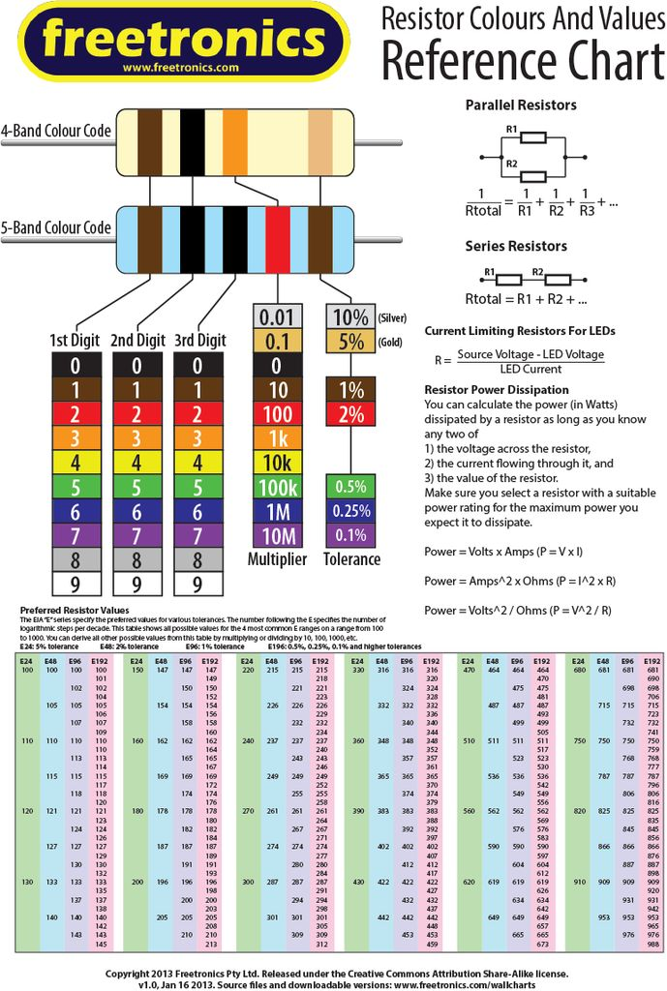**Adım 5: Direnç renk kodları**

Birçok farklı Direnç türünü biliyoruz ve akımın akışını kontrol etmek veya çeşitli şekillerde bir voltaj üretmek için hem elektrik hem elektronik devrelerde kullanılabiliyorlar. Fakat bunu yapmak için gerçek rezistör "dirençli" bir değere sahip olmalıdır. Dirençler, bir Ohm (Ω) ila milyonlarca Ohm arasındaki farklı direnç değerleri aralığında mevcuttur.

Direnç değeri, tolerans ve voltaj değeri genelde direnç gövdesi, büyük güç dirençleri gibi baskıyı okuyacak kadar büyük olduğunda direnç gövdesi üzerine sayı veya harf olarak yazdırılır. Fakat rezistör 1 / 4W karbon ya da film tipi gibi küçük olduğunda, bu tanımlamalar, baskının okunması için çok küçük olmasından ötürü başka bir şekilde gösterilmelidir.

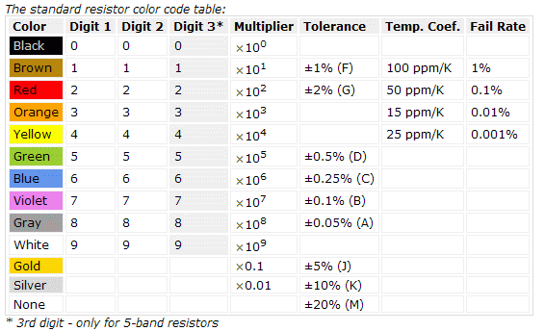

Bu yüzden, bunun üstesinden gelmek için, küçük dirençler hem direnç değerlerini hem de rezistansın güç değerini gösteren direncin fiziksel boyutuyla olan toleranslarını göstermek için renkli boyalı bantlar kullanırlar. Bu renkli boyalı bantlar, genellikle bir Rezistans Renk Kodu olarak bilinen bir tanımlama sistemi üretir. Uluslararası ve evrensel olarak kabul edilen bir Direnç Renk Kodu Şeması, boyutları veya koşulları ne olursa olsun, bir direnç omik değerini tanımlamanın basit ve hızlı bir yolu olarak yıllar önce geliştirilmiştir. Direnç değerinin her bir rakamını temsil eden spektral sırada özel renkli halkalar veya bantlardan oluşan bir takımdan oluşur. Direnç renk kodu işaretleri, soldan sağa doğru her seferinde bir bant olarak okunur; daha büyük genişlik tolerans bandı, toleransını gösteren sağ tarafa yönlendirilir. Aşağıdaki renk grafiğinin rakam sütunundaki ilk bandın rengini ilgili numarayla eşleştirerek, ilk rakam belirlenir ve bu, direnç değerinin ilk rakamını temsil eder. Yine, ikinci bandın rengini renk grafiğinin rakam sütunundaki ilgili rakamıyla eşleştirerek direnç değerinin ikinci basamağını elde ederiz. Ardından, direnç renk kodu, resimde gösterildiği gibi soldan sağa doğru okunur.

**Direnç kodlarını okumak için ipuçları**

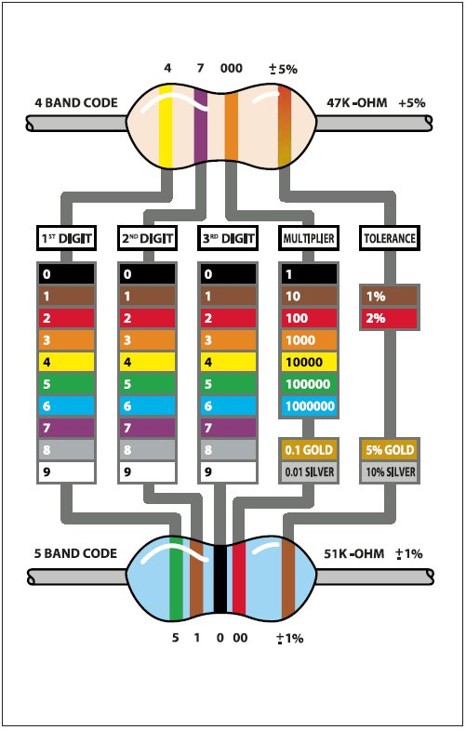Okuma yönü her zaman açık olmayabilir. Bazen bant 3 ve 4 arasındaki artan boşluk okuma yönünü verir. Ayrıca, ilk grup genellikle bir başa en yakındır. Altın ya da gümüş bant (tolerans) daima son banttır. Kullanılan kodlama sisteminden emin olmak için üreticinin belgelerine bakmak iyi bir uygulamadır. Multimetre ile direnci ölçmek daha da iyidir. Bazı durumlarda direnç bulmanın tek yolu bu olabilir; Örneğin renk bantları silindiğinde.

**Yüzeye Montajlı Dirençler**

Yüzeye Montajlı Dirençler veya SMD Dirençler, bir devre kartının yüzüne doğrudan lehimlenebilecek şekilde tasarlanmış çok küçük dikdörtgen şekilli metal oksit film dirençleridir. Yüzeye montaj dirençleri genelde üzerine metal oksit direncinin kalın bir tabakası üzerine serilen bir seramik alt tabaka gövdesine sahiptir. Dirençin direnç değeri istenen kalınlığı, uzunluğu veya kullanılan tabaka filmi arttırarak kontrol edilir ve% 0.1'e kadar oldukça hassas düşük tolerans dirençleri üretilebilir.

Ayrıca gövdenin herhangi bir ucunda doğrudan baskılı devre kartlarına lehimlenebilecek metal terminaller veya kapaklar da bulunur. Yüzeye Dayanıklı Dirençler, direnç değerlerini göstermek için daha yaygın aksiyal tip dirençlerde kullanılana benzer bir 3 veya 4 basamaklı sayısal kodla basılmaktadır. Standart SMD dirençleri üç basamaklı bir kodla işaretlenmiştir; burada ilk iki basamak direnç değerinin ilk iki sayısını, üçüncü basamak çarpanı olan x1, x10, x100 vb. ile temsil eder. Örneğin:

“103” = 10 × 1,000 ohm = 10 kiloΩ´s

“392” = 39 × 100 ohm = 3.9 kiloΩ´s

“563” = 56 × 1,000 ohm = 56 kiloΩ´s

“105” = 10 × 100,000 ohm = 1 MegaΩ

100Ω'dan daha düşük bir değere sahip olan yüzey montaj dirençleri genellikle "390", "470", "560" olarak yazılır ve son sıfır, 1'e eşit 10 ^ 0 çarpanı temsil eder. Örneğin: "390" = 39 × 1Ω = 39Ω veya 39RΩ "470" = 47 × 1Ω = 47Ω veya 47RΩ direnç değerleri ondan az olan ondalık noktasının konumunu belirtecek şekilde "R" harfi taşır, böylece 4R7 = 4.7Ω'dur. "000" veya "0000" işaretli yüzey montaj dirençleri sıfır Ohm (0Ω) dirençlerdir veya başka bir deyişle kısa devre bağlantılarıdır, çünkü bu bileşenler sıfır dirence sahiptir.

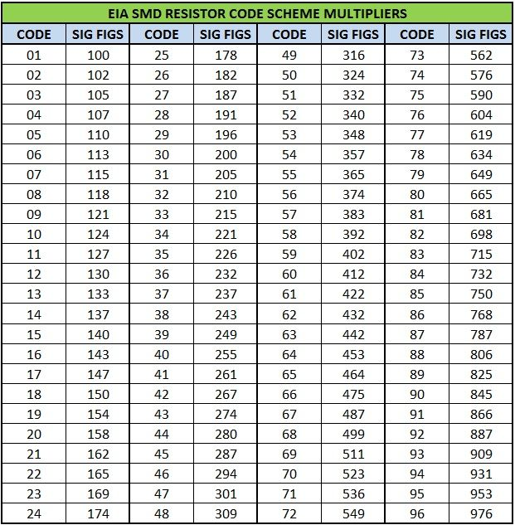

**Adım 6: Seri paralel direnç**

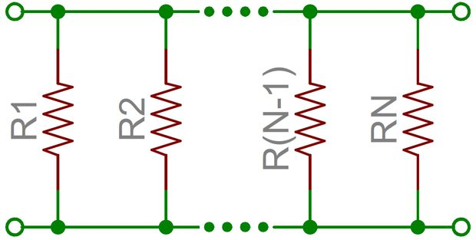

series.png

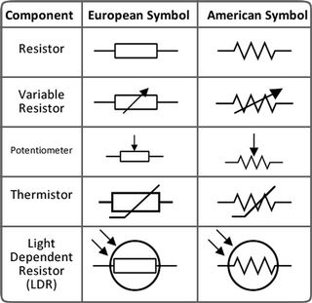

Dirençler elektronikte genellikle bir dizi veya paralel devrede eşleştirilirler. Dirençler seri veya paralel olarak birleştirildiğinde, iki denklemden birini kullanarak hesaplanabilen toplam direnç oluştururlar. Direnç değerlerinin nasıl birleştiğini bilmek, belirli bir direnç değeri oluşturmanız gerektiğinde kullanışlıdır.

**Seri dirençler**

Seri direnç değerleri sadece bir araya bağlandığında getirilir(Dirençler art arda bağlandığında). Örneğin, sadece 12.33kΩ'luk bir direncin olması gerekiyorsa, 12kΩ ve 330Ω'luk daha yaygın direnç değerlerinden bazılarını arayın ve onları seri olarak birbirine bağlayın.

**Paralel Dirençler**

Paralel direnç değerlerini bulmak pek kolay değildir. N dirençin toplam direnci paralel olarak tüm ters dirençlerin toplamının tersidir. Bu denklem son cümleden daha anlamlı olabilir.

**Dirençlerin bazı örnek uygulamaları**

**Akım sınırlayıcı**

Bir akım sınırlayıcı,direncin bir ana kullanımıdır. Dirençler, güç uygulandığında LED'lerin patlamamasına dikkat ediyor. Bir LED ile seri olarak bir direnç bağlayarak, iki bileşenden akan akım güvenli bir değer ile sınırlandırılabilir. Aşağıda verilen devrelere dikkat edin. Direnç R, LED'e seri bağlanmıştır.

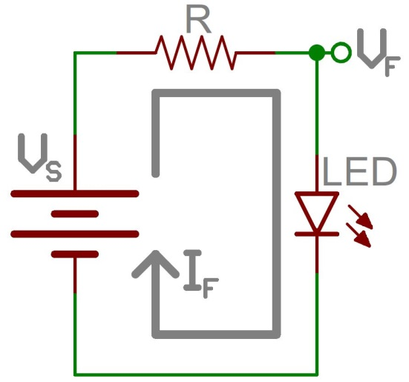

Akım sınırlayıcı direncinin değerini hesaplamak için iki önemli husus dikkate alınmalıdır, tipik ileri voltaj (Vf) ve maksimum ileri akım (If). Tipik ileri voltaj, bir LED ışığı yapmak için gereken gerilimdir ve LED'in rengine bağlı olarak değişir (genellikle 1.7V ile 3.4V arasında değişir). Maksimum ileri akım, temel LED'ler için genellikle 20mA civarındadır; LED boyunca sürekli akım her zaman o akım değerine eşit veya daha düşük olmalıdır. Vf değerini aldıktan sonra ve şu anki sınırlayıcı direncin değeri aşağıdaki formül kullanılarak hesaplanabilir:

**R = (Vs - Vf) / If**

Burada, Vs besleme gerilimi. Sorunumuz için 5V kaynağından güç aldığımızı ve ön gerilimin (LED gerilimi) 1.8 V olduğunu varsayalım. Daha sonra 10mA led akım için direnç değeri:

**R = (5 - 1.8) / 10 = 320 ohm.**

**Gerilim Bölücüler**

Bir gerilim bölücü, büyük bir gerilimi daha küçük bir gerilime çeviren bir direnç devresidir. Seri olarak sadece iki direnç kullanarak, giriş voltajının bir kısmı olan ve iki direncin oranına bağlı olan bir çıkış voltajı oluşturulabilir.Aşağıdaki devrede iki direnç (R1 ve R2) seri bağlanır ve bir gerilim kaynağı (Vin) bağlanır. Vout'tan GND'ye voltaj şu şekilde hesaplanabilir:

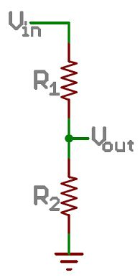

**Vout = Vin x R2 / (R1 + R2)**

Örneğin, R1 1.7kΩ ve R2 3.3kΩ ise, 5V giriş voltajı Vout terminalinde 3.3V'ye çevrilebilir.Gerilim bölücüleri fotoseller, esnek sensörler ve kuvvete duyarlı dirençler gibi dirençli sensörleri okumak için çok kullanışlıdır. Gerilim bölücünün bir yarısı sensör, parça da statik dirençtir. İki bileşen arasındaki çıkış voltajı, sensörün değerini okumak için bir mikrokontrolör (MCU) üzerinde bir analog dijital çeviriciye bağlanır.

**Pull-Up Dirençler**

Bir mikro denetleyicinin giriş pini bilinen bir duruma getirilmesi gerektiğinde bir pull-up direnci kullanılır. Direncin bir ucu MCU'nun pimine bağlanır ve diğer ucu yüksek voltaja (genellikle 5V veya 3.3V) bağlanır.

Bir pull-up direnci olmadan, MCU'daki girişlerde dalgalanma olabilir. dalgalanan bir pimin yüksek (5V) veya düşük (0V) olduğunu garanti etmez.

Pull-up dirençleri, genellikle bir düğme veya anahtar girişi ile arabirim oluştururken kullanılır. Pull-up direnci, anahtar açıkken giriş pimi bias olabilir. Ve anahtar kapalıyken kısa devreye karşı koruyacaktır.

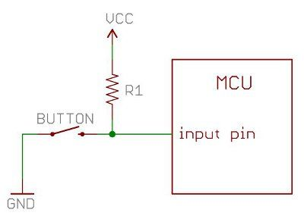

Yukarıdaki devrede, anahtar açıkken MCU'nun giriş pimi direnç üzerinden 5V'a bağlanır. Anahtar kapandığında, giriş pimi doğrudan GND'ye bağlanır.

Bir pull-up direncinin değeri genellikle belirli bir şey olması gerekmez. Ancak, 5V kadar uygulandığında çok fazla gücün kaybolmaması için yeterince yüksek olması gerekir. Genellikle 10kΩ civarında değerler iyi çalışır.

**Adım 7: Kondansatör**

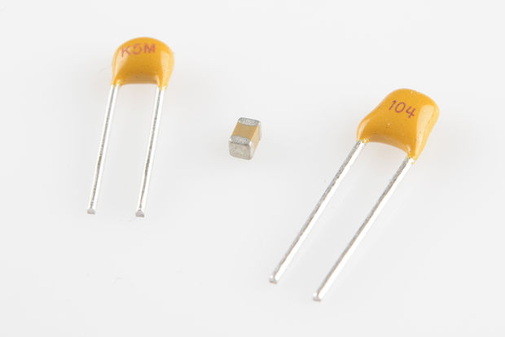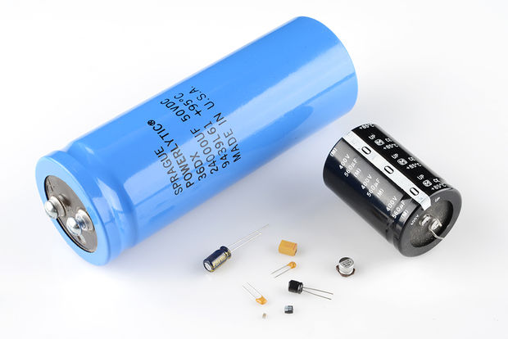

Kondansatör bir pile benzer, ancak yapması gereken farklı bir işi vardır. Bir pil, elektrik enerjisini depolamak ve bu enerjiyi bir devreden çok yavaş boşaltmak için kimyasallar kullanır; Bazen (bir kuvars saatinde) birkaç yıl sürebilir. Bir kapasitör genellikle enerjisini çok daha hızlı bir şekilde boşaltır - genellikle saniyeler içerisinde veya daha az sürede. Örneğin, flaşlı bir fotoğraf çekiyorsanız, saniyeler içinde büyük bir ışık patlaması yapmak için kameranıza ihtiyacınız var. Flaşa bağlı bir kapasitör fotoğraf makinenizin pillerinden gelen enerjiyi kullanarak birkaç saniye şarj olur. (Bir kondansatörü şarj etmek zaman alır ve bu yüzden genellikle biraz beklemek zorunda kalırsınız.) Kondansatör tamamen şarj edildiğinde, bu enerjiyi bir anda xenon flaşı vasıtasıyla boşaltabilir.

Rezonans devrelerinde büyük güç faktörü düzeltme kondansatörlerinde kullanılan çok küçük kondansatörlerden elde edilen birçok farklı kapasitör vardır, ancak hepsi aynı şeyi yaparlar, enerji depolarlar. Temel formunda, bir kapasitör, birbirine bağlı olmayan veya birbirine dokunmayan iki veya daha fazla paralel iletken (metal) plakadan oluşur, ancak havayla ya da mumlu kağıt, mika gibi iyi bir yalıtım malzemesi biçiminde, seramik, plastik veya elektrolitik kondansatörlerde kullanılan bazı sıvı jel biçiminde olabilir. Bir kapasitör plakaları arasındaki izolasyon katmanı genelde Dielectric olarak adlandırılır. Tipik bir kapasitör.

Bu izolasyon tabakası nedeniyle, DC akımı, bloke ettiği gibi kapasitörden akamaz; bunun yerine, bir elektrik enerjisi şeklinde plakalarda bir gerilim bulunmaktadır.

**Kondansatörler ve Kapasitans**

Bir kondansatörün depolayabileceği elektrik enerjisine, onun kapasitansı denir. Bir kondansatörün kapasitesi, bir kovaya benzer: Kova ne kadar büyük olursa, o kadar fazla su depolayabilir; Kapasitans ne kadar büyük olursa, bir kondansatör o kadar çok elektrik depolayabilir. Bir kondansatörün kapasitesini arttırmanın üç yolu vardır. Birincisi tabakları büyütmektir. Bir diğeri plakaları birbirine daha yakın tutmaktır. Üçüncü yol, dielektrik malzemeyi olabildiğince iyi izolatör seçmektir. Kapasitörler, her çeşit malzemeden yapılmış dielektrikleri kullanır. Transistörlü radyolarda, ayarlama, plakaları arasında hava dışında hiçbir şey bulunmayan, büyük ölçüde değiştirilebilir bir kapasitör ile gerçekleştirilir. Çoğu elektronik devrede kondansatörler, mika ve cam gibi seramiklerden, yağ ile ıslatılmış kâğıda veya mylar gibi plastikten oluşturulan dielektriklere sahip kapalı bileşenlerdir.

Bir kapasitörün boyutu, İngiliz elektrik öncüsü Michael Faraday (1791-1867) olarak bilinen Farad (F) olarak adlandırılan birimle ölçülür. Bir farad büyük bir kapasitedir, pratikte karşımıza çıkan kapasitörlerin çoğu sadece faradın alt katlarıdır - tipik olarak bir mikrofaradın (milyonda bir farad, μF olarak yazılır), nanofaradlar (nF olarak yazılmış bir kondansatör faradın bin milyonda yani milyarda biridir), Pikofaratlar (pF faradın trilyonda biridir). Süper kapasitörler bazen binlerce farad olarak ölçeklendirilmiş daha büyük sarj kapasitesi barındırıyor.

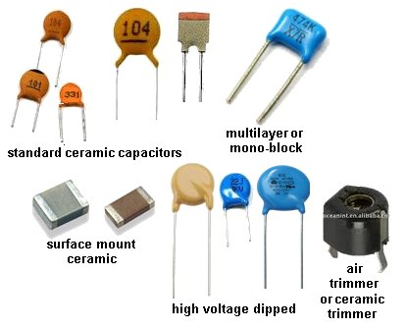**Kondansatör Çeşitleri**

Birçok farklı kapasitör türü vardır ve her biri özelliklerine göre değişir ve her birinin avantaj ve dezavantajları vardır.

Bazı kondansatör türleri yüksek gerilimleri şarj edebilir ve bu nedenle yüksek voltajlı uygulamalarda kullanılabilir. Bazı kondansatörler, alüminyum elektrolitik kapasitörler gibi çok büyük yükleri şarj edebilir. Bazı kondansatörlerin kaçak sızdırmazlık oranları çok düşüktür ve bazılarının çok yüksek sızdırma oranları vardır. Bütün bu faktörler, devrelerde her kapasitörün nasıl ve ne şekilde kullanılacağını belirler.

**Tasarıma göre, kondansatörler farklı tiplerde sınıflandırılabilir:**

**Elektrolitik tip:**

Çoğu uygulama için Elektrolitik Tip Kondansatörler kullanıyoruz. Bir elektronik öğrencisi için almak ve kullanmak için çok kolaydır ve çok da ucuzdurlar.

Elektrolitik Kondansatörler genelde 1μF'nin çok büyük kapasitans değerlerine ihtiyaç duyulduğunda kullanılır. Burada, elektrotlardan biri için çok ince bir metal film katmanı kullanmak yerine ikinci elektrot (genellikle katot) görevi gören bir jöle veya macun şeklinde yarı-sıvı elektrolit çözeltisi kullanılır.

Dielektrik, filmin kalınlığı on mikrondan az olan üretimde elektrokimyasal olarak yetiştirilen çok ince bir oksit tabakasıdır. Bu izolasyon tabakası öylesine incedir ki plakalar arasındaki uzaklık çok küçük olduğu için küçük bir fiziksel büyüklük için büyük bir kapasitans değerine sahip kapasitörler yapmak mümkündür.

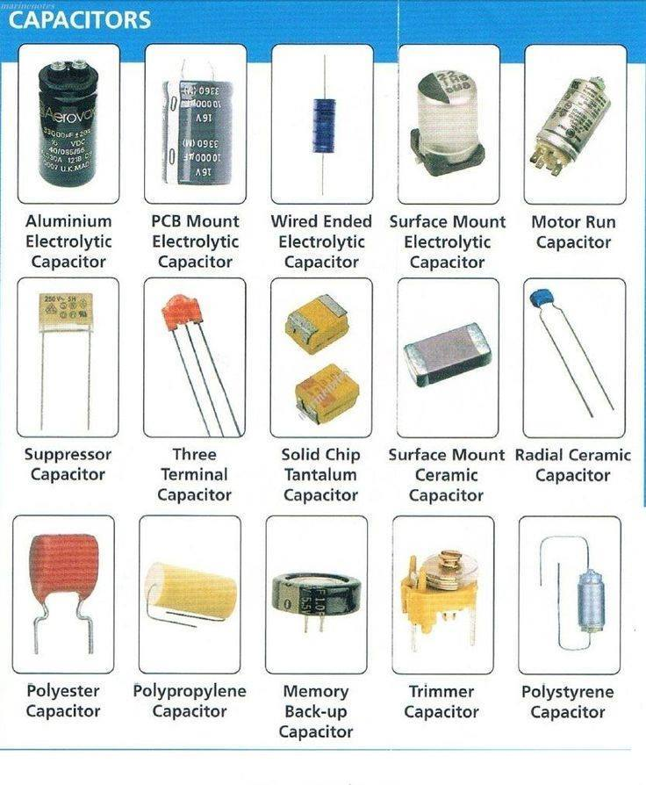Kondansatörlerin elektrolitik tiplerinin çoğunluğu Polarizedir, yani kapasitör terminallerine uygulanan DC voltaj doğru polariteye sahip olmalıdır, yani pozitif terminalin pozitif olması ve negatif terminalin negatif olmasıdır, yanlış polarizasyon izolasyon oksit tabakasını parçalayacaktır ve kalıcı hasar meydana getirebilir. Bütün polarize elektrolitik kapasitörler negatif terminali belirtmek için kutuplarını negatif işaretle açıkça işaretlenmiş ve bu polariteye uyulmalıdır. Elektrolitik Kondansatörler genellikle dalgalanma voltajını düşürmeye yardımcı olan veya kuplaj ve dekuplaj uygulamaları için büyük kapasitelerinden ve küçük boyutlarından dolayı DC güç kaynağı devrelerinde kullanılır. Elektrolitik kapasitörlerin bir ana dezavantajı nispeten düşük voltaj oranlarıdır ve elektrolitik kapasitörlerin polarizasyonu nedeniyle AC sarf malzemeleri üzerinde kullanılmamaları gerekir. Elektrolitik genellikle iki temel biçimde gelir; Alüminyum Elektrolitik Kondansatörler ve Tantal Elektrolitik Kondansatörler.

Bir elektrolitik kondansatör genellikle bu şeylerle etiketlenir:

1. Kapasitans değeri.  
2. Maksimum voltaj.  
3. Maksimum sıcaklık.  
4. Kutuplar.

Bir elektrolitik kondansatör için, kapasitans mikro Farad cinsinden ölçülür. İhtiyaca göre uygun kondansatör seçilir. Yüksek kapasitans ile kapasitör boyutu da artar.

**Kondansatörün Voltaj Değeri**

Tüm kapasitörler maksimum voltaj değerine sahiptir ve bir kondansatör seçerken kondansatör boyunca uygulanacak gerilim miktarına dikkat edilmelidir. Kondansatörün dielektrik malzemesine zarar vermeden maksimum voltaj gerilimi genelde veri sayfalarında WV (çalışma voltajı) veya WV DC (DC çalışma voltajı) olarak verilir. Kondansatör boyunca uygulanan voltaj çok yüksek olursa, dielektrik bozulur (elektrik arızası olarak bilinir) ve kondansatör plakaları arasında kısa devreye neden olacak bir arıza oluşacaktır. Kondansatörün çalışma gerilimi, kullanılan dielektrik malzemenin türüne ve kalınlığına bağlıdır. Bir kapasitörün DC çalışma voltajı, sadece maksimum DC voltajı ve 100 volt DC'lik bir DC voltaj değerine sahip bir kapasitör olarak maksimum AC voltajı 100 voltluk bir alternatif voltaja tabi tutulamaz. Alternatif bir gerilimin r.m.s. olması sebebiyle 100 Volt değerinde ama 141 Volt Üzerinde bir maksimum değerdir! Daha sonra AC 100 voltta çalışması gereken bir kapasitör, en az 200 volt çalışma gerilimine sahip olmalıdır. Pratikte, bir kondansatör, DC veya AC çalışma voltajının, uygulanacak en yüksek etkin gerilimden en az % 50'den daha büyük seçilmelidir.

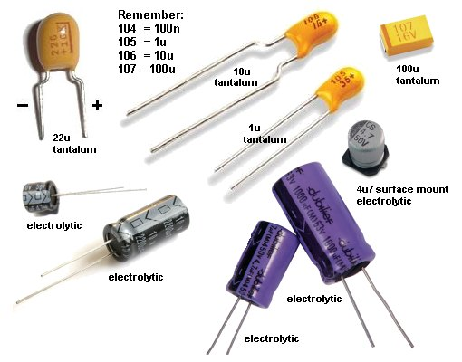

**Polyester tip:**

Polyester kondansatörler, aralarında polyester film bulunan metal plakalardan oluşan kondansatörlerdir veya yalıtkan üzerine metalize bir film yatırılır.Polyester kondansatörler 1nF ila 15μF aralığında ve 50V ila 1500V arasındaki çalışma voltajlarıyla mevcuttur. % 5,% 10 ve% 20 tolerans aralıklarıyla gelirler. Yüksek sıcaklık katsayısına sahipler. İzolasyon direnci yüksektir, bu nedenle kuplaj ve / veya depolama uygulamaları için iyi bir seçimdir. Birçok tür ile karşılaştırıldığında, poliester kapasitörler birim hacim başına yüksek kapasitansa sahiptir. Bu, daha fazla kapasitansın fiziksel olarak daha küçük bir kapasitör içine sığabileceği anlamına gelir. Bu özellik, nispeten düşük fiyatlarıyla birlikte polyester kondansatörleri yaygın olarak kullanılan, popüler ve ucuz kondansatör haline getirir.

**Tantal tip:**

Tantal kapasitörler, tantal pentoksitten üretilen kapasitörlerdir. Alüminyum gibi tantal kapasitörler elektrolitik kapasitörlerdir, bu da polarize oldukları anlamına gelir. Başlıca avantajları (özellikle alüminyum kapasitörler üzerinde), daha küçük, daha hafif ve daha kararlı olmalarıdır. Düşük sızdırma oranları ve yollar arasındaki indüktans daha azdır. Bununla birlikte, onların dezavantajları, daha düşük maksimum kapasitans depolama ve daha düşük maksimum çalışma voltajına sahip olmalarıdır. Ayrıca, yüksek akım dalgalanmalarına karşı daha fazla hasar görme eğilimi gösterirler. Son nedenle, tantal kapasitörler çoğunlukla yüksek akım-dalgalanmaları gürültüye sahip olmayan analog sinyal sistemlerinde kullanılır.

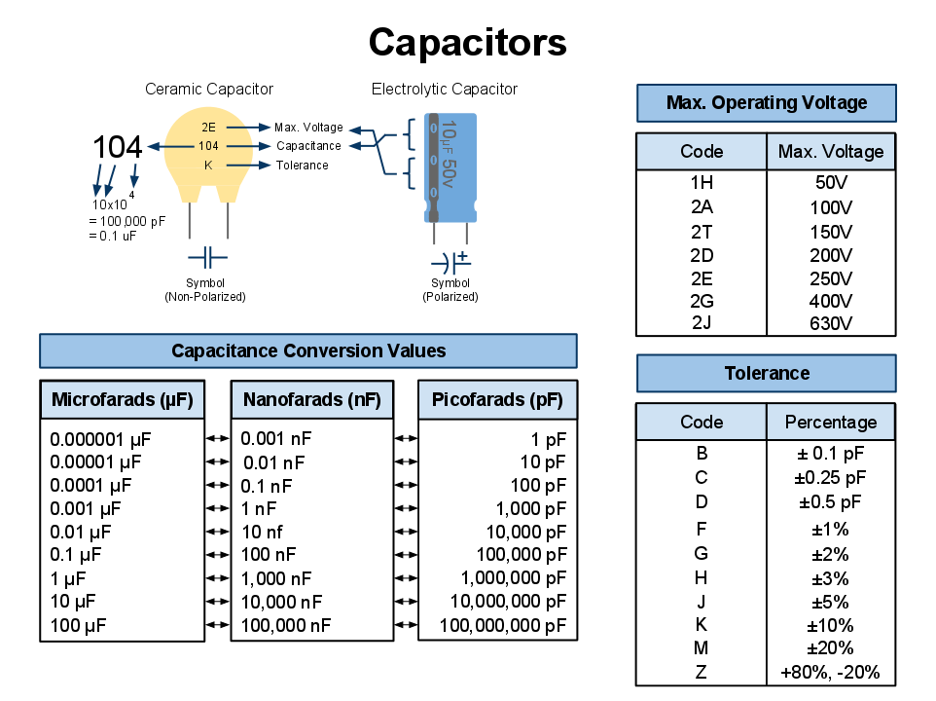

**Seramik Kondansatörler:**

Seramik Kondansatörler veya Disk Kondansatörleri genel olarak adlandırıldığı gibi, küçük bir porselen veya seramik diskin iki tarafını gümüş ile kaplayarak yapılır ve daha sonra bir kapasitör oluşturmak üzere bir araya getirilir. Çok düşük kapasitans değerleri için yaklaşık 3-6 mm'lik tek bir seramik disk kullanılır. Seramik kapasitörler yüksek dielektrik sabitine sahiptir ve nispeten yüksek kapasitansların küçük bir fiziksel boyutta elde edilebilmesi için sağlanır.

Sıcaklığa karşı kapasitans bakımından büyük doğrusal olmayan değişiklikler gösterirler ve sonuç olarak kutupsuz olmayan cihazlar olduğu için dekuplaj veya by-pass kapasitörler olarak kullanılırlar. Seramik kapasitörler birkaç pikofarad'dan bir veya iki mikrofarad'a (μF) kadar değişen değerlere sahiptir, ancak voltaj değerleri genellikle düşüktür. Seramik kondansatörler tipik olarak piko-farad'taki kapasitans değerlerini belirlemek için yüzeylerine basılan 3 haneli bir koda sahiptir. Genellikle ilk iki basamak kondansatör değerini, üçüncü basamak sıfırların sayısını gösterir. Örneğin, 103 işaretli seramik disk kondansatörü, 10.000 pF veya 10 nF'ye eşdeğer olan, piko-farad cinsinden 10 ve 3 sıfırı gösterecektir. Aynı şekilde, 104 basamakları, 100,000 pF veya 100 nF'ye eşdeğer olan, piko-farad cinsinden 10 ve 4 sıfırı gösterecektir. Yani seramik kapasitörün üzerinde154 görüldüğünde pico-farad cinsinden 15 ve 4 sıfır değerleri 150.000 pF veya 150nF veya 0.15uF'ye eşittir. Harf kodları bazen tolerans değerlerini belirtmek için kullanılır: J =% 5, K =% 10 veya M =% 20 vs.

**Kondansatörlerin genel kullanımı**

* DC de düzgünlük, özellikle AC'den DC'ye sinyal dönüştürmeyi gerektiren güç kaynağı uygulamalarında.
* Enerji Depolama.
* Sinyal dekuplaj ve kuplaj, DC akımını bloke eden ve AC akımın devrelerde geçmesine izin veren bir kapasitör bağlantısı olarak.
* Radyo sistemlerinde olduğu gibi onları LC osilatörüne bağlayarak ve arzu edilen frekansı ayarlamak için.
* Kondansatörlerin sabit şarj ve deşarj sürelerinden dolayı zamanlama.
* Elektriksel güç faktörü düzeltmesi ve daha pek çok uygulama için.

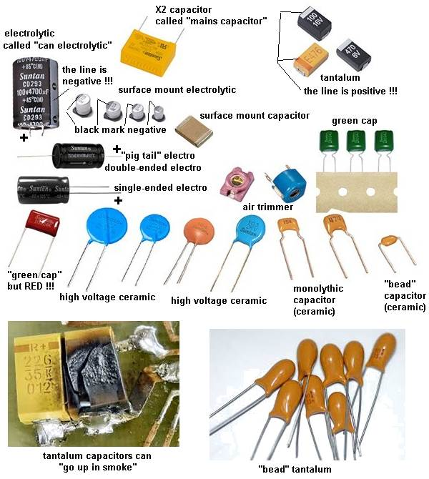

**Adım 8: Bobin**

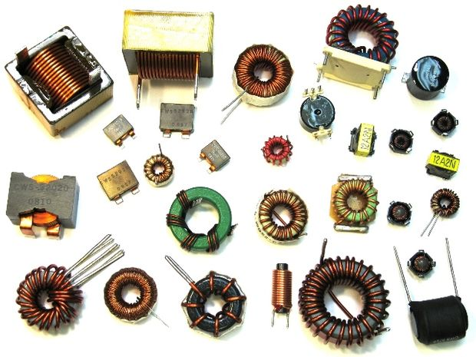

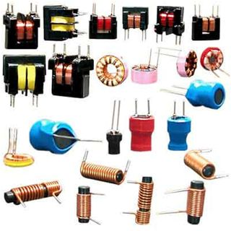Bir bobin(indüktör), enerjiyi bir manyetik alan formunda depolayan bir pasif elektronik bileşentir. Direncin akım akışına direneceğini bildiğimiz için, indüktör akan akımdaki değişime direnç gösterir. Dolayısıyla dc akımda indüktör bir iletken gibidir. Başka bir deyişle, indüktörler akımın değişimine karşı direnç gösterirler veya karşı koyarlar, ancak sabit bir DC akımını kolayca geçerler.

Bir indüktörden akan akım, bununla orantılı olan bir manyetik akı üretir. Ancak, plakalarının arasındaki voltaj değişimine karşı olan bir Kapasitör'den farklı olarak, bir indüktör, manyetik alanı içinde kendiliğinden indüklenen enerjinin oluşması nedeniyle akan akım değişimine karşı gelir.

En basit biçiminde, bir bobin, bir çekirdek(nüve) etrafına sarılmış bir tel bobinden başka bir şey değildir. Çoğu sargılar için, bobin içinden akan akım, etrafındaki elektrik akımı akışıyla orantılı olan etrafında bir manyetik akı üretir.

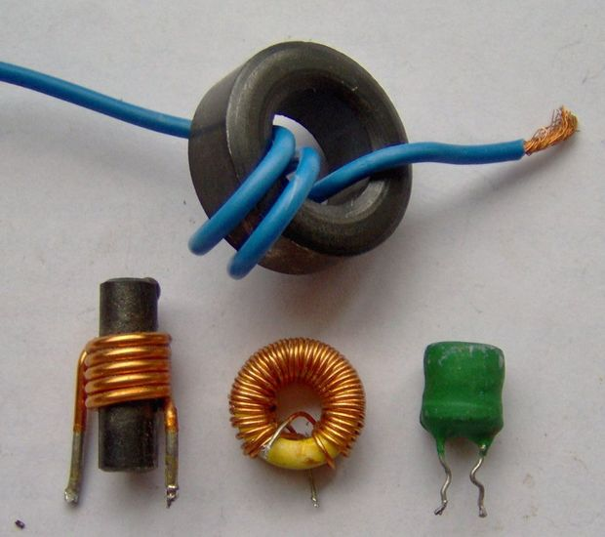İndükleyici, aynı zamanda bir bastırıcı da deniyor. İndüktörler, düz bir silindirik çubuk veya manyetik akışını toparlama-düzgün hale getirmek için sürekli bir halka veya halka olabilen çekirdek etrafında sıkıca sarılmış telle oluşturulur. Bir indüktörün şematik sembolü bir tel bobininin sembolüdür dolayısıyla bir tel bobini de bir bobin olarak adlandırılabilir. İndüktörler genellikle sarıldıkları iç çekirdeğin türüne göre kategorilere ayrılır, örneğin içi boş çekirdek (serbest hava), demir çekirdek veya yumuşak ferrit çekirdeği, çekirdek türlerinin yanında sürekli veya noktalı paralel çizgiler ekleyerek telden bobin aşağıda gösterildiği gibi ayırt edilirler.

Endüktansın standart birimi Henry, kısaltılmışı H.'dir. Bu büyük bir birimdir. Daha yaygın birimler, mikrohenry (kısaca μH (1 μH = 10 ^ -6 H)) ve milihenry (kısaca mH (1 mH = 10 ^ -3 H)) şeklindedir. Bazen nanohenry (nH) kullanılır (1 nH = 10 ^ -9 H).

**İndüktör Uygulamaları**

**Filtreler**

İndüktörler, analog devreler için ve sinyal işleme için filtreler oluşturmak için kapasitörler ve dirençlerle birlikte yaygın şekilde kullanılırlar. Tek başına, bir indüktör, düşük frekanslı bir filtre gibi işlev görür; çünkü bir sinyalin frekansı arttıkça bir endüktörün empedansı artar. Bir sinyalin frekansı arttıkça empedansı azaltılan bir kondansatörle tasarlandığında, sadece belirli bir frekans aralığının geçmesine izin veren bir çentik filtre(band durduran filtre) yapılabilir. Kondansatörleri, indüktörleri ve dirençleri çeşitli şekillerde birleştirerek, herhangi bir sayıda uygulama için gelişmiş filtre topolojileri oluşturulabilir. Filtreler çoğu elektronikte kullanılır, ancak kondansatörler mümkün olduğu kadar indüktörlere nazaran daha sıklıkla kullanılırlar çünkü daha küçük ve daha ucuzdurlar.

**Sensörler**

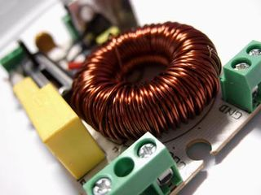Temazsız sensörler güvenilirlik ve kullanım kolaylığı açısından tercih edilirler ve manyetik alanları veya manyetik olarak geçirgen bir malzemenin uzaktan algılanması için indüktörler kullanılabilir. İndüktif sensörler, trafik miktarını saptamak ve sinyali buna göre ayarlamak için hemen hemen her kavşakta bir trafik ışığı ile kullanılır. Bu sensörler araba ve kamyonlar için olağanüstü derecede iyi çalışıyor ancak bazı motosikletler ve diğer araçlar, aracın altına bir h3 mıknatıs ekleyerek biraz ekstra güçlendirme olmadan sensörler tarafından algılanamıyorlar. Endüktif sensörler iki önemli şekilde sınırlandırılmıştır, ya algılanan nesne manyetik olmalı ve sensörde bir akım oluşturmalı veya manyetik alanla etkileşen materyallerin varlığını saptamak için sensör güçlendirilmelidir. Bu, indüktif sensörlerin kullanımını sınırlar ve bunları kullanan tasarımlar üzerinde büyük bir etkiye sahiptir.

**Transformatörler**

Paylaşılan bir manyetik alana sahip endüktörler birleştirildiğinde bir transformatör oluşur. Trafo, ulusal elektrik şebekede temel bir bileşendir ve voltajları arzulanan bir seviyeye yükseltmek veya azaltmak için birçok güç kaynağında bulunur. Manyetik alanlar akımdaki bir değişiklikle oluşturulduğundan, akım değişiklikleri ne kadar hızlı olursa (frekansı artırır), bir transformatör daha etkili çalışır. Elbette, giriş frekansı arttıkça, indüktörün empedansı bir transformatörün etkinliğini sınırlamaya başlar.

**Motorlar**

Normalde indüktörler sabit bir konumdadır ve yakınlardaki herhangi bir manyetik alanla hizalanmak için hareket etmelerine izin verilmemektedir. Endüktif motor, elektrik enerjisini mekanik enerjiye dönüştürmek için indüktörlere uygulanan manyetik kuvveti kullanır. İndüktif motorlar, dönen bir manyetik alanın zamanında bir AC girişi ile oluşturulması için tasarlanmıştır. Dönme hızı giriş frekansı ile kontrol edildiğinden, indüksiyon motorları çoğunlukla 50 / 60hz şebekeden doğrudan girebilen sabit hız uygulamalarında kullanılır. İndüktif motorların diğer tasarımlara göre en büyük avantajı, endüktif motorları çok sağlam ve güvenilir hale getiren, rotor ile motor arasında elektrik temasına gerek duyulmamasıdır.

**Enerji Depolama**

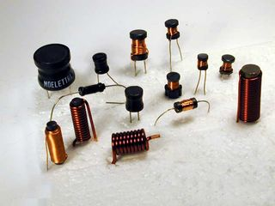Kondansatörler gibi, indüktörler de enerji depolaması için kullanılabilir. Kondansatörlerin aksine, indüktörler enerjiyi ne kadar süreyle saklayabilecekleri konusunda ciddi bir kısıtlamaya sahiptir çünkü enerji, güç çıkarıldıktan sonra hızla yığılan bir manyetik alanda depolanır. Endüktörlerin enerji depolaması olarak ana kullanımı, bir PC'deki güç kaynağı gibi anahtarlanabilir güç kaynakları içindir. Daha basit, izole edilmemiş anahtarlanabilir güç kaynaklarında, transformatör ve enerji depolama bileşeni yerine tek bir indüktör kullanılır. Bu devrelerde, indüktörün güç kaynağından güç almayan zamana oranı, çıkış voltaj oranını belirler.

İndüktörler aynı zamanda kablosuz güç aktarımı ve elektromekanik röle için de kullanılır.

**Adım 9: Diyot**

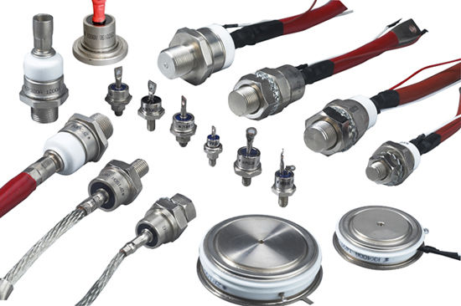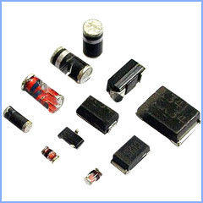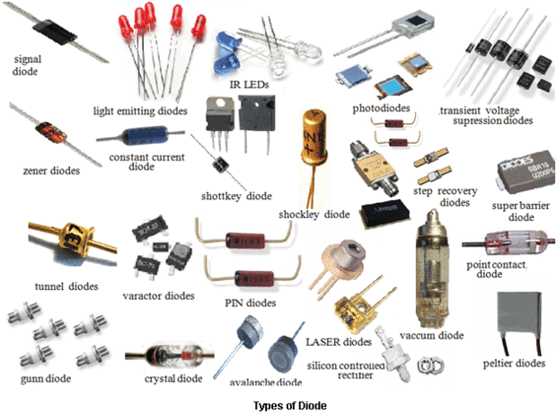

Bir diyot, anot ve katot adı verilen iki elektron içeren özel bir elektronik bileşentir. Çoğu diyot silikon, germanyum veya selenyum gibi yarı iletken malzemelerle üretilir. Diyotlar doğrultucular, sinyal sınırlayıcılar, voltaj regülatörleri, anahtarlar, sinyal modülatörleri, sinyal karıştırıcılar, sinyal demodülatörleri ve osilatörler olarak kullanılabilir.

Bir diyodun temel özelliği, yalnızca bir yönde elektrik akımı yürütme eğilimidir. Katot, anotlara göre, eşik olarak adlandırılan belirli bir minimum değerden daha yüksek bir voltajda negatif yüklendiğinde, akım diyodun içinden akar. Katot, anoda göre pozitifse, anod ile aynı gerilimdedir veya eşik gerilimden daha düşük bir gerilimde ise, diyot akım iletmez. Bu basitçe bir görünümdür, ancak doğrultucular, anahtarlar ve sınırlayıcılar olarak çalışan diyotlar için geçerlidir. Eşik gerilimi, silikon cihazlar için yaklaşık 0.6 kat (0.6 V), germanyum cihazlarda 0.3 V ve selenyum cihazlar için 1 V'dur.

**Kırılma Gerilimi**

Diyota yeterince büyük bir negatif voltaj uygulanırsa, bu gerilimi geçirir ve ters yönde akım akmasına izin verir. Bu büyük negatif gerilime kırılma gerilimi denir. Bazı diyotlar aslında kırılma bölgesinde çalışacak şekilde tasarlanmıştır, ancak çoğu normal diyot için büyük negatif voltajlara maruz kalmaları çok sağlıklı değildir. Normal diyotlar için bu kırılma gerilimi yaklaşık -50V ila -100V veya daha da küçüktür.

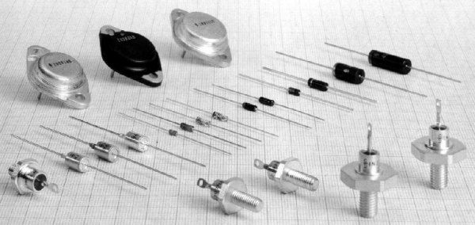**Diyot Çeşitleri**

Günümüzde birçok farklı diyot türü elektronikte kullanılmaktadır. Farklı türlerin her biri kendi özel kullanım alanlarına sahiptir. Yalnızca daha yaygın olan türleri göstereceğim.

**Doğrultucu Diyot:**

Bu diyotlar, güç kaynaklarındaki alternatif güç girişlerini doğrultmak için kullanılır. Bir doğrultucu veya güç diyodu, çok daha yüksek maksimum akım derecesine sahip standart bir diyodtur. Bu daha yüksek akım oranı genellikle daha büyük bir ileri gerilimle sağlanır. Örneğin, 1N4001'de 1A ve 1.1V'luk bir ileri voltaj vardır.

**Sinyal Diyotları:**

Küçük bir sinyal diyotu, televizyon, radyo ve dijital lojik devrelerde yüksek frekansların veya küçük akımların bulunduğu elektronik devrelerde sıklıkla kullanılan küçük doğrusal olmayan bir yarıiletkendir. Küçük sinyal diyotları normal güç diyotlarına kıyasla daha küçüktür. Bunlar genellikle orta yükseklikte ileri gerilim düşüşüne ve düşük bir maksimum akım derecesine sahiptir. Bir sinyal diyodunun en yaygın örneği, 1N4148'dir. Çok genel amaçlı, tipik bir ileri voltaj düşüşü 0.72V ve bir 300mA maksimum ileri akım değeri vardır.

**Schottky Diyotlar:**

Bu diyotlar sıradan silikon PN birleşim diyodlarına kıyasla daha düşük ileri gerilim düşüşüne sahiptir. Voltaj düşüşü, bir silikon diyot için 0,6 voltla karşılaştırıldığında, düşük akımlarda 0,15 ve 0,4 volt arasında bir yerde olabilir. Bu performansı elde etmek için bu diyotlar metalden yarı iletken teması normal diyotlardan farklı yapılır. Schottky diyotları RF uygulamaları, doğrultucu uygulamaları ve kenetleyici diyotlarında kullanılır.

**Zener Diyotlar:**

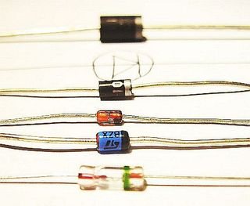Zener diyotlar, diyot ailesinin çok farklı bir yapısıdır . Genellikle ters akımı yürütmek için bilinçli olarak kullanılırlar. Zener, zener kırılması veya zener voltajı olarak adlandırılan çok hassas bir kırılma gerilimine sahip olacak şekilde tasarlanmıştır. Yeterli akım zener üzerinden geriye doğru gittiğinde, gerilim düşüşü kırılma geriliminde sabit kalır. Kırılma özelliklerinden yararlanan Zener diyotları, çoğu zaman kendi Zener voltajında bilinen bir referans voltajı oluşturmak için kullanılır. Küçük yükler için voltaj regülatörü olarak kullanılabilirler, ancak önemli miktarda akım çekecek devrelerde gerilim regülatörü olarak kullanmak mümkün değildir.

**Işık Yayan Diyotlar:**

Normal diyotlarda olduğu gibi, LED'ler sadece bir yönde akıma izin verir. Ayrıca, ileri gerilim değeri de vardır; bu voltaj değeri, ışık vermeleri için gereken voltajdır. Bir LED'nin VF derecelendirmesi genellikle normal bir diyodunkinden (1.2 ~ 3V) daha büyüktür ve LED'in yaydığı renge bağlıdır. Örneğin, Süper Parlak Mavi LED'nin nominal ileri voltajı yaklaşık 3.3V, eşit boyuttaki Süper Parlak Kırmızı LED'in nominal gerilimi ise sadece 2.2V. Daha sonra LED'ler hakkında daha ayrıntılı bir şekilde konuşacağım.

**Foto Diyotlar:**

Foto diyotlar ışığı algılamak ve geniş şeffaf jonksiyon belirlemek için kullanılır. Genellikle, bu diyotlar, ışıktan kaynaklanan az miktarda akım akışı bile kolayca algılanabilen ters polaritede çalışırlar. Fotodiyotlar ayrıca, güneş pilleri ve hatta fotometride kullanılan elektrik üretmek için kullanılabilir.

**Lazer Diyot:**

Bu diyot türü, düzgün hüzmede ışık ürettiği için LED tipinden farklıdır. Bu diyotlar DVD ve CD sürücülerindeki uygulamaları, lazer işaretçilerini vb. bulunur. Lazer diyotları LED'lerden daha pahalıdır. Bununla birlikte, diğer lazer jeneratörlerinden daha ucuzdurlar. Ayrıca, bu lazer diyotlarının ömrü sınırlıdır.

**Adım 10: LED**

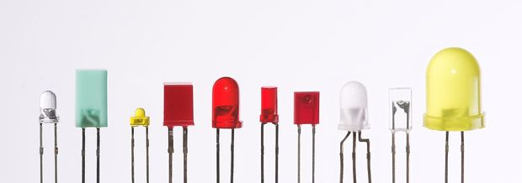

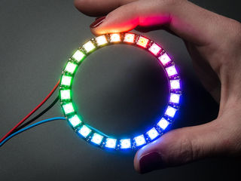

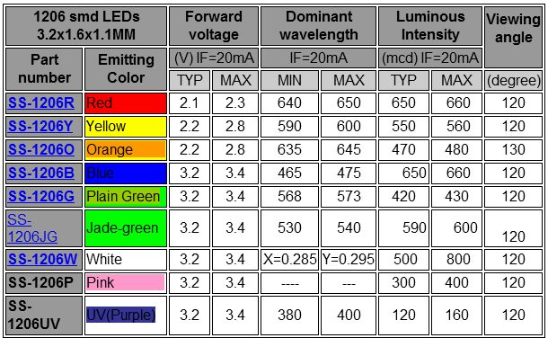Yaygın olarak LED olarak adlandırılan ışık yayan diyotlar, elektronik dünyasının kahramanları olarak karşımıza çıkıyor. Düzinelerce farklı işi yapar ve her türlü cihazda bulunurlar. Diğer şeylerin yanı sıra, dijital saatler üzerinde sayılar oluşturuyor, uzaktan kumandalardaki bilgileri iletiyor, saatleri yakıyor ve cihazlarınız ne zaman açıldığını size anlatıyor. Bir araya toplanarak, kocaman bir televizyon ekranında görüntü oluşturabilir veya trafik ışıklarını aydınlatabilirler.

Temel olarak, LED'ler elektrik devresine kolayca sığan küçük ampullerdir. Fakat normal ampullerden farklı olarak yanacak bir filament yoktur ve özellikle sıcak olmazlar. Bunlar sadece bir yarıiletken malzemedeki elektron hareketiyle aydınlanır ve standart bir transistör kadar uzun kullanımı vardır. Bir LED'in ömrü, akkor ampulün kısa ömrünü binlerce saat aşar. Küçük LED'ler, LCD HDTV'leri aydınlatan tüpleri çok daha inceltilmiş televizyonlar yapmak için değiştiriyor.

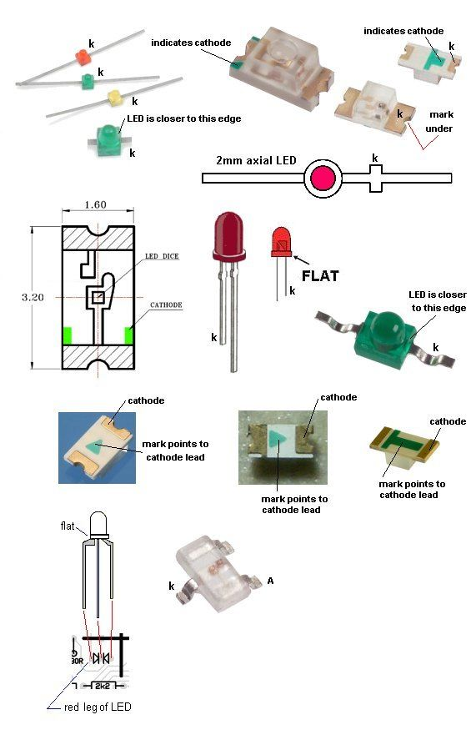LED'ler çoğunlukla iki şey için kullanılır: aydınlatma ve gösterge. Aydınlatma "bir şeye ışık tutturmak" anlamına gelir - bir el feneri veya farlar gibi. Farların aşırı parlak olmasını istiyorsun. Gösterge, bir arabanın üzerinde bir dönüş sinyali veya fren lambaları gibi "bir şeyi işaret etmek" anlamına gelir. Arabanızın kör insanlara sinyal vermesini istemezsiniz! Dağınık LED'ler ölçümlerde gerçekten iyi, yumuşak ve üniform görünüyorlar ve onları herhangi bir açıdan iyi görebilirsiniz. LED'ler aydınlatmada gerçekten iyi, ışığı doğrudan ve güçlüdür - ancak ışığı sadece bir açıdan göremiyorsunuz, çünkü ışık sadece ileri gidiyor.

**LED Devre Tasarımı**

LED'ler, voltaj yerine akımla biaslı diyotlardır. Basitçe, LED'ler ileri yönde (artı eksi veya anottan katottaki) bir miktar "beslendiğinde" bazı minimum akımda ışık yaymaya başlar. Tipik bir kırmızı LED iyi parlaklık için yaklaşık 10mA ila 20mA akım gerektirir. Daha fazla destek sağlamayacak - sınırların üstüne çıkıldığında LED'ler baskı altında kalacak ve tahrip olacaktır.

LED'ler akımla çalışan cihazlar olduklarından doğrudan doğruya bir voltaj uygulanamaz, LED'ler doğrudan aküye veya güç kaynağına bağlanamaz. Akım çok büyük olduğu için LED anında yok olacak. Bunun için akım azaltılmalıdır. Bunu yapmanın en kolay yolu bir direnç kullanmaktır. Direnç, akımı düşürecek ve gerilimi yönetilebilir bir seviyeye düşürecektir.

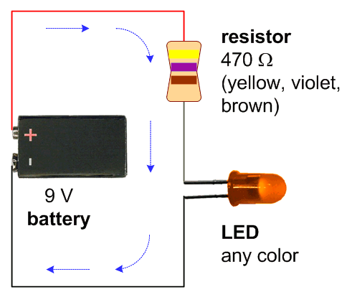

Peki, hangi direnci kullanacağımızı nasıl öğreneceğiz? Bunun için ohm yasasını kullanacağız. Ohm kanunu, voltajın, akımın ve direncin veya V = IR'nin ürünüdür; burada "I" geçerlidir.

Aşağıdaki formülü kullanarak LED direnç değerini hesaplayın:

**LED Direnç Değeri, R = (besleme gerilimi - LED voltajı) / LED akımı**

Örneğimizde:

Diyelim ki 9 V'luk bir pil kullanıyoruz, sonra voltajı = 9 V olarak veriyoruz. Kırmızı LED'ler için LED voltajı, 2. Adımdan itibaren 2.0 V LED akımı 20 mA'dır (bu üretici tarafından sağlanmadıysa tipik bir değerdir). Direnç değeri mevcut değilse, daha büyük olan en yakın standart direnç değerini seçin. Pil ömrünü artırmak isterseniz, akımı azaltmak için daha yüksek bir direnç değeri seçebilirsiniz. Azaltılmış akım daha az parlak ışıktır. 15mA led akımı için R = (9 - 2.0) / 15 mA = 466 ohm, bir sonraki yüksek standart değeri = 470 ohm kullanın.

**Adım 11: Transistör**

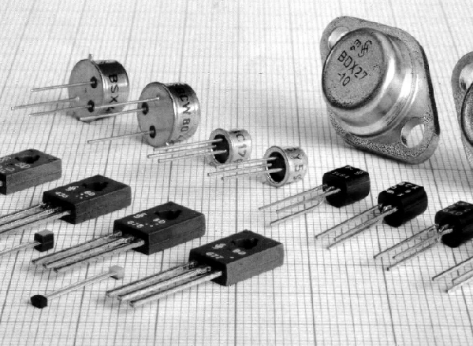

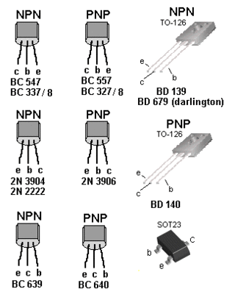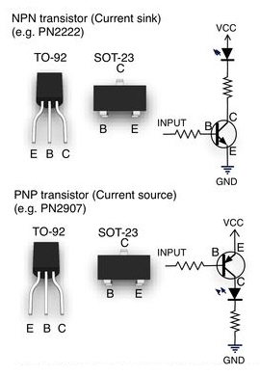

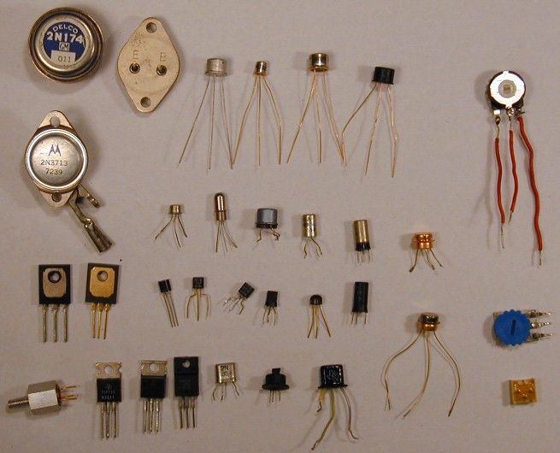

Transistörler birçok elektronik bileşen gibi elektronik anahtar tipi olarak da kabul edilebilir. Transistör mekanik anahtardan çok daha hızlıdır.

Burada iki tip temel transistör var: bi-polar junction (BJT) ve metal oksit alan etkili (MOSFET) ve aslında BJT'nin iki versiyonu var: NPN ve PNP. Çoğu devreler NPN kullanmaya eğilimlidir. Farklı voltajlarda çalışan ancak hepsi bu iki kategoriye giren yüzlerce transistör var. Transistörler farklı şekillerde üretilir ancak üç bacağa sahiptir. BASE - transistörü iletime sokmak için sorumlu bacaktır. KOLLEKTÖR - pozistif bacak. EMITTER - negatif bacaktır.

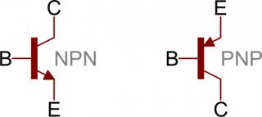

Bir transistör gerçekten basit ve gerçekten karmaşıktır. Basit kısımdan başlayalım. Bir transistör, iki farklı işi yapabilen minyatür bir elektronik bileşendir. Bir amplifikatör veya bir anahtar olarak çalışabilir:

Bir amplifikatör olarak çalıştığında, bir ucunda küçük bir elektrik akımı (giriş akımı) alır ve diğerinde daha büyük bir elektrik akımı (çıkış akımı) üretir. Başka bir deyişle, bu bir tür güçlendirici. Bu, işitme cihazları gibi şeylerde insanlar tarafından transistör kullanılan ilk şeylerde gerçekten çok yararlı geliyor. Bir işitme cihazı, etrafınızdaki dünyadan sesler çıkaran ve dalgalanan elektrik akımlarına dönüşen küçük bir mikrofona sahiptir. Bunlar onları güçlendiren ve küçük bir hoparlöre güç sağlayan bir transistöre beslenir, dolayısıyla çevrenizdeki seslerin çok daha yüksek sesli bir seviyesini duyarsınız.

Transistörler ayrıca anahtarlar olarak da kullanılabilir. Bir transistörün bir bölümü boyunca akan küçük bir elektrik akımı, başka bir bölüm boyunca daha büyük bir akım akışı yapabilir. Başka bir deyişle, küçük akım daha büyük anahtarla çalışır. Aslında bu tüm bilgisayar yongalarının işleyiş şeklidir. Örneğin, bir bellek çipi her biri ayrı ayrı açılıp kapatılabilen yüz milyonlarca hatta milyarlarca transistör içerir. Her transistör iki ayrı durumda olabilir, çünkü sıfır ve bir olmak üzere iki farklı sayı saklayabilir. Milyarlarca transistörle, bir yonga milyarlarca sıfır ve biri ve neredeyse sıra numaraları ve harfler (veya bunlara, adlandırdığımız karakterler) saklayabilir. Daha fazlası birazdan.

**Çalışma Modları**

Gerilim ve akım arasında doğrusal bir ilişki yürütülürken dirençlerin aksine, transistörler doğrusal olmayan cihazlardır. Onların içinden akan akımı tanımlayan dört farklı çalışma moduna sahiptirler. (Bir transistör üzerinden akım akışı hakkında konuşurken, genellikle NPN transistörünün kollektörden emiterine akan akım demektir). Transistörün dört çalışma modu şunlardır:

**Doygunluk(Saturation)** - Transistör kısa devre gibi davranır. Akım, kollektörden emitere serbestçe akar.

**Kesim(cut-off) -** Transistör açık devre gibi davranır. Kollektörden emitere akım akmaz.

**Aktif Bölge -** Kolektörden emitere akan akım, beyze akan akımla orantılıdır.

**Ters Aktif -** Aktif modda olduğu gibi, akım beyz akımı ile orantılıdır, ancak ters akmaktadır.

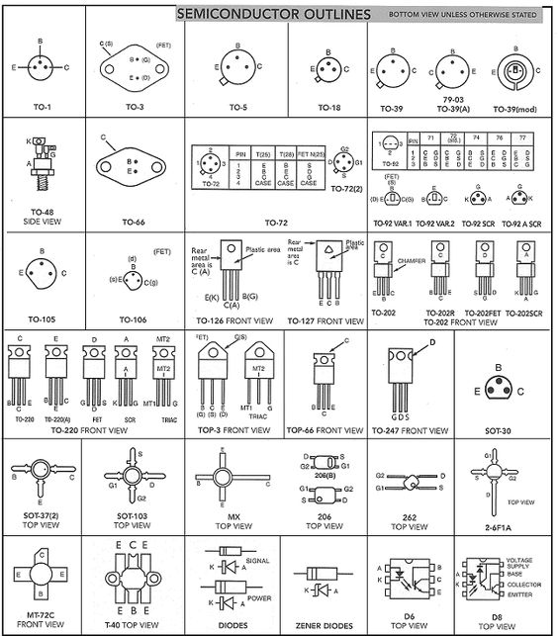

**Uygulamalar: Anahtarlar**

Bir transistörün en temel uygulamalardan biri, devrenin başka bir bölümüne giden elektriği elektrikli bir anahtar olarak kullanarak kontrol etmektir. Kesim veya doyum modunda süren transistör, bir anahtarın ikili açma / kapama yapabilir. Transistor anahtarlar hassas devre oluşturma bloklarıdır; Mikro denetleyiciler, mikroişlemciler ve diğer entegre devreleri oluşturmak için mantık kapıları yapmak için kullanılırlar.

**Transistör Anahtarı**

En temel transistör anahtarı devresine bir NPN anahtarı bakalım. Burada yüksek güçlü bir LED'i kontrol etmek için bir NPN kullanıyoruz.

Kontrol girdisi beyze akar, çıkış kollektöre bağlanır ve emiter sabit bir gerilimde tutulur.

Normal bir anahtar, bir aktüatörün fiziksel olarak ters çevrilmesini gerektirirken, bu anahtar beyz pinindeki voltaj tarafından kontrol edilir. Arduino'daki gibi bir mikro denetleyici G / Ç pimi, LED'i açmak veya kapatmak için açık veya kapalı olacak şekilde programlanabilir.

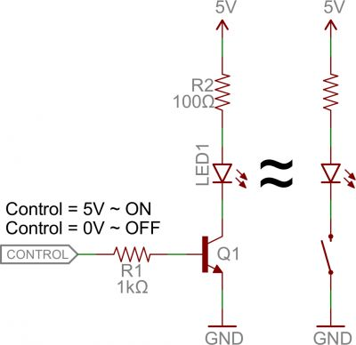

Beyzdeki voltaj 0.6V'dan (ya da transistörünüz Vth ne olursa olsun) daha yüksek olduğunda, transistor saturasyona(doyuma) başlar ve kollektör ile emitör arasında kısa devreye benzer. Beyzdeki voltaj 0.6V'dan düşük olduğunda transistör kesme modundadır - C ve E arasında açık devreye benzediğinden akım akmaz.

Yukarıdaki devreye low-side(düşük taraflı) anahtar adı verilir, çünkü anahtarımız - bizim transistorumuz - devrenin düşük seviye (toprak) tarafındadır. Alternatif olarak, yüksek taraflı bir anahtar oluşturmak için PNP transistörünü kullanabiliriz:

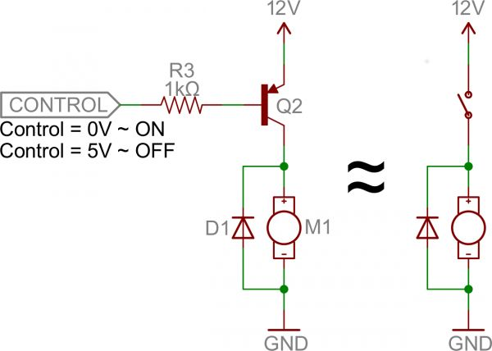

NPN devresine benzer şekilde, beyz girdimizdir ve emitör sabit bir gerilime bağlıdır. Ancak bu kez emitör yüksek bağlanmış ve yük toprak tarafında transistöre bağlanmıştır.

Bu devre NPN tabanlı anahtarı kadar iyi çalışır, ancak bir büyük fark var: "açık" konuma getirmek için beyz düşük seviyede olmalıdır. Bu, özellikle yükün yüksek voltajı (bu resimdeki VCC) kontrol girişimizin yüksek voltajından yüksekse, karışıklıklara neden olabilir. Örneğin, 12V motoru çalıştırmak için 5V'luk bir Arduino kullanmaya çalışıyorsanız bu devre çalışmazdı. Bu durumda, VB'nin her zaman VE'den daha az olacağı için kapalı konuma getirmek mümkün değildir.

**Beyz Direnci**

Bu devrelerin her birinin, kontrol girişi ve transistörün beyzi arasında bir seri direnç kullandığını fark edeceksiniz. Bu direnci eklemeyi unutma! beyzde dirençsiz bir transistör, herhangi bir akım sınırlayıcı dirençsiz bir LED gibidir.

Bir şekilde, bir transistörün sadece bir çift bağlı diyot olduğunu hatırlayın. Yükü açmak için beyz emitör diyodunu ileriye doğru bias'lıyoruz. Diyotun açılması için yalnızca 0.6V gerekiyor, daha fazla voltaj daha fazla akım anlamına geliyor. Bazı transistörler sadece onlardan akacak maksimum 10-100mA akım için derecelendirilir. Maksimum derece üzerinden bir akımla beslerseniz, transistör patlayabilir.

Kontrol kaynağımız ile beyz arasındaki seri direnç, beyzdeki akımı sınırlar. beyz-emitör düğümu, 0,6 V'luk iyi bir voltaj düşüşünü elde edebilir ve direnç geriye kalan voltajı düşürebilir. Dirençin değeri ve bunun karşısındaki voltaj, akımı ayarlar.

Direnç, etkili bir şekilde akım sınırlamak için yeterince büyük olmalı, ancak beyzi yeterli miktarda akım besleyebilecek kadar küçük olmalıdır. 1mA ila 10mA genellikle yeterli olacaktır ve beyz direnç değeri 1k ila 10k arasında olabilir, ancak transistörün veri sayfasını kontrol edin.

**Hobi çalışmalarında kullanılan bazı yaygın BJT'ler**

|  |  |  |  |  |  |
| --- | --- | --- | --- | --- | --- |
| **İSim** | **Tip** | **Vce** | **Ic** | **Pd** | **ft** |
| 2N2222 | NPN | 40V | 800mA | 625mW | 300MHz |
| BC548 | NPN | 30V | 100mA | 500mW | 300MHz |
| 2N3904 | NPN | 40V | 200mA | 625mW | 270MHz |
| 2N3906 | PNP | -40V | -200mA | 625mW | 250MHz |
| BC557 | PNP | -45V | -100mA | 500mW | 150MHz |
| TIP120 (power) | NPN | 60V | 5A | 65W | - |

Lütfen ayrıntılar için veri sayfasını kontrol edin.

**MOSFET**

Metal-oksit alan etkili transistör (MOSFET, MOS-FET veya MOS FET), elektronik sinyalleri yükseltmek veya anahtarlamak için kullanılan başka bir transistör türüdür.

Bir MOSFET'in normal bir transistör üzerindeki ana avantajı, bir yüke çok daha yüksek bir akım (10 ila 50A veya daha fazla) sunarken çok az akımla açılması (1mA'den daha az) gerektirmesidir.

Metal Oksit Alan Etkili Transistörü veya kısaca MOSFET, giriş voltajı direnci yüksektir; source ve drain arasındaki kanala akan akım, gate voltajı tarafından kontrol edilir. Bu yüksek giriş empedansı ve kazancı nedeniyle, MOSFET'ler dikkatli bir şekilde korunmaazsa veya kullanılmazsa statik elektrikle kolayca hasar görebilir.

MOSFET'ler, elektronik anahtarlar veya common-source amplifikatörler olarak kullanım için idealdir, çünkü güç tüketimi çok küçüktür. Metal oksit yarı iletken alan etkili transistörleri için tipik uygulamalar Mikroişlemciler, bellekler, Hesaplayıcılar ve Mantıksal CMOS Geçitleri vb.

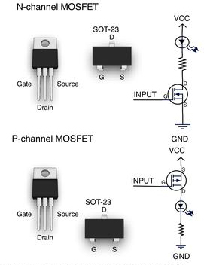

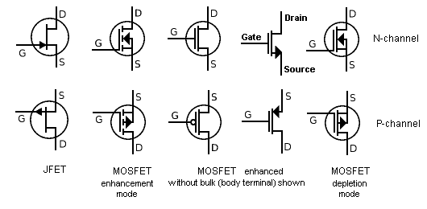

**Adım 12: Gerilim Regülatörleri**

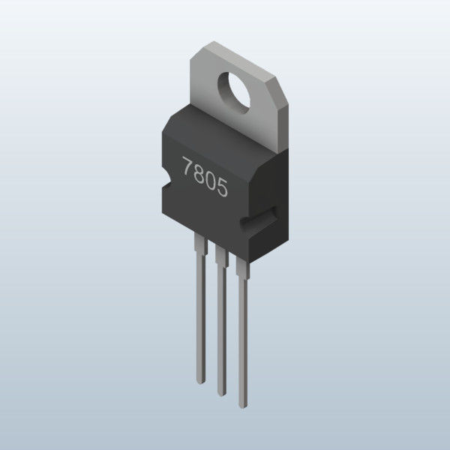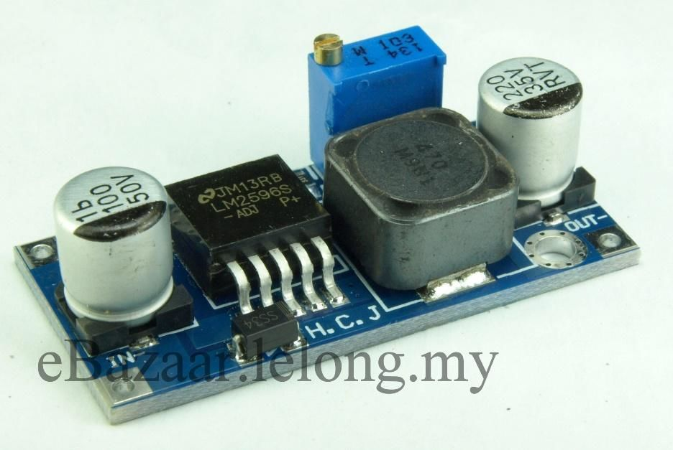

Bir voltaj regülatörü, giriş voltajı veya yük koşullarındaki değişikliklere bakılmaksızın sabit kalır ve önceden belirlenmiş bir büyüklükte sabit bir çıkış voltajı üretir. İki tip voltaj regülatörü vardır:

* Lineer
* Anahtarlanabilir

Doğrusal regülatörün güç dağılımı, belirli bir giriş ve çıkış voltajı için çıkış akımı ile doğru orantılıdır, bu nedenle tipik verimlilik% 50 veya daha düşük olabilir. Optimum bileşenleri kullanarak bir anahtarlama regülatörü% 90 aralığında verimlilik elde edebilir. Bununla birlikte, lineer regülatörden çıkan gürültü, aynı çıkış voltajı ve akım gereksinimine sahip bir anahtarlama regülatöründen çok daha düşüktür. Genellikle, anahtarlama regülatörü doğrusal bir regülatörden daha yüksek akıma ihtiyaç duyan yükleri sürebilir.

**Lineer Regülatör**

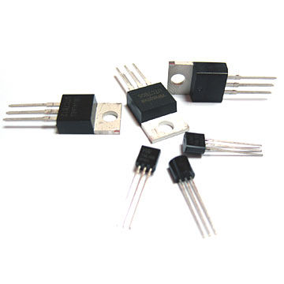Doğrusal bir regülatör, yüksek kazançlı diferansiyel amplifikatör tarafından kontrol edilen aktif (BJT veya MOSFET) geçiş cihazını (seri veya şönt) kullanır. Çıkış gerilimini hassas bir referans gerilimi ile karşılaştırır ve cihazın sabit çıkış voltajını korumak için geçiş cihazını(BJT veya MOSFET) ayarlar.

Bu regülatör , ayarlanabilir bir direnç gibi davranır ve sabit bir çıkış gerilimini korumak için gerilim bölücü devresini sürekli olarak ayarlar. Giriş voltajı ve regüle voltaj arasındaki fark sürekli olarak ısı olarak açığa çıkar. Doğrusal voltaj regülatörleri birçok elektronik cihazda sıklıkla kullanılmaya başlandığından, entegre devre (IC) formundaki doğrusal regülatörler çok yaygındır. Çeşitli lineer regülatörler vardır.

Tüm lineer regülatörler, istenen çıkış geriliminden en az bir miktar minimum bir giriş gerilimi gerektirir. Bu minimum miktara bırakma voltajı denir. Örneğin, 7805 gibi ortak bir regülatör, 5V'luk bir çıkış voltajına sahiptir; ancak, çıkış voltajı nominal çıkışın altına sarkmaya başlamadan önce, giriş voltajı yaklaşık 7V'nin üzerinde kalırsa, bunu koruyabilir. Bu nedenle bırakma gerilimi 7V - 5V = 2V'dir. İki çeşit doğrusal regülatör vardır:

**Sabit Regülatörler**

Yük "1.5 A" dan düşük olduğunda, "sabit" üç uçlu doğrusal regülatörler, artı 3 V artı veya eksi 5 V, 6 V, 9 V, 12 V veya 15 V sabit voltajlar üretmek için yaygın olarak bulunur. "78xx" serisi (7805, 7812 vb.) pozitif voltajları regüle edeken, "79xx" serisi (7905, 7912 vb.) Negatif voltajları regüle ederler. Çoğu zaman, cihaz numarasının son iki basamağı çıkış voltajıdır (örneğin, bir 7805 bir +5 V regülatör, bir 7915 ise bir -15 V regülatör). 78xx serisi IC'lerde, bazıları 2 Ampere kadar akım sağlayan 78L ve 78S gibi başka IC'ler de mevcuttur.

**Ayarlanabilir Regülatörler**

Ayarlanabilir bir regülatör, çıkış ve ayar terminali (sabit bir regülatördeki toprak terminaline eşdeğer) arasında sabit bir düşük nominal gerilim üretir. Bu cihaz ailesi, LM723 gibi düşük güçlü cihazları ve LM317 ve L200 gibi orta güç aygıtlarını içerir. Değişken regülatörlerin bazıları, çift sıralı paketler de dahil olmak üzere üç pinden fazla paketleri mevcuttur. Belirli değerlere sahip harici dirençleri kullanarak çıkış voltajını ayarlama imkanı sunar.

LM317 serisi (+ 1.25V) pozitif voltajları regüle ederken, LM337 serisi (-1.25V) negatif voltajları regüke eder. Ayarlama, regülatör çıkışı ile şasi arasında uçları olan ve regülatörün 'ayarlama' terminaline bağlanan bir gerilim bölücü oluşturarak gerçekleştirilir. Dirençlerin oranı, daha önce açıklanan geri besleme mekanizmalarını kullanarak çıkış voltajını belirler.

**Yaygın Olarak Kullanılan Doğrusal Voltaj Regülatörü**

**L7805 (Voltaj Regülatörü 5V):**

Bu, basit L7805 voltaj regülatörü, 5V sabit çıkış gerilimli üç terminalli pozitif regülatördür. Bu sabit regülatör, lokal regülasyon, dahili akım sınırlama, termal kapatma kontrolü ve projeniz için güvenli alan koruması sağlar. Bu voltaj regülatörlerinden her biri 1.5A'lık bir maksimum akım çıkışı sağlayabilir.

**L7812 (Voltaj Regülatörü 12V):**

Bu, basit L7812 gerilim regülatörü, 12V sabit çıkış gerilimli üç terminalli pozitif regülatör. Bu sabit regülatör, lokal regülasyon, dahili akım sınırlama, termal kapatma kontrolü ve projeniz için güvenli alan koruması sağlar. Bu voltaj regülatörlerinden her biri 1.5A'lık bir maksimum akım çıkışı sağlayabilir.

**LM317 (Ayarlanabilir 1.25V - 37V):**

LM317 cihazı, 1,25 V ila 37 V'luk bir çıkış voltajı aralığında 1,5 A'den fazla besleme kapasitesine sahip, ayarlanabilir üç uçlu pozitif voltaj regülatörüdür. Çıkış voltajını ayarlamak için yalnızca iki harici direnç gerekir. Cihaz tipik olarak % 0,01 oranında hat regülasyonu ve % 0,1 yük regülasyonuna sahiptir. Akım sınırlama, termal aşırı yük koruması ve güvenli işletim alanı koruması içerir.

Lütfen ayrıntılar için veri sayfasını kontrol edin.

**Anahtarlanabilir Regülatörler**

Bir anahtarlamalı regülatör dc giriş voltajını, bir güç MOSFET'ine veya BJT yarı iletkenine uygulanan bir anahtarlamalı gerilime dönüştürür. Filtrelenmiş güç anahtarı çıkış voltajı, giriş voltajı veya yük akımı değişimine bakılmaksızın çıkış voltajının sabit kalması için güç anahtarı açma ve kapama zamanlarını kontrol eden bir devreye geri besleme yapar.

Üç ortak topoloji vardır: buck (düşürücü), boost (yükseltici) ve buck-boost (yükseltici/alçaltıcı). Diğer topolojiler arasında flyback, SEPIC, Cuk, push-pull, ileri, tam köprü ve yarım köprü topolojileri bulunur.

Anahtarlamalı regülatörler, giriş ve çıkış voltaj değişimlerine tepki olarak çıkış voltajlarını değiştirmek için bir araçtır. Bir yaklaşım, açma ve kapatma süresini (görev döngüsü) kontrol eden ilişkili güç anahtarını girişi kontrol eden PWM kullanmaktır. Çalışma sırasında, regülatörün filtrelenmiş çıkış voltajı, görev döngüsünü kontrol etmek için PWM kontrol cihazına geribesleme yapar. Filtrelenmiş çıkış değişirse, PWM denetleyicisine uygulanan geribesleme, sabit çıkış voltajını korumak için görev döngüsünü değiştirir.

**Boost Converter(Yükseltici)**

Bir boost converter (kademeli yükseltici), giriş voltajından daha yüksek bir çıkış voltajına sahip bir DC-DC güç dönüştürücüsüdür. Boost dönüştürücüler, pilden elde edilen voltaja göre daha yüksek voltaja ihtiyaç duyulduğunda kullanılır. 3.7 V'luk bir pil aldığınızı varsayalım, ancak cihazınız için 5 V'a ihtiyacınız varsa boost converter kullanabilirsiniz.

Pozitif güç çeviricilerinin aşırı yüksek gerilimler verme kolaylığı nedeniyle, çıkış voltajını kontrol etmek için neredeyse her zaman bazı regülatörleri içeren birçok ICS vardır. Bu amaçla üretilen I.C. Boost dönüştürücüsü Texas Instruments'ın LM27313'üdür. Bu yonga, PDA'lar, kameralar, cep telefonları ve GPS cihazları gibi düşük güçlü sistemler için tasarlanmıştır. Bir başka yaygın ayarlanabilir boost konvertörü LM2577'dir.

**Adım 13: Entegre (IC) Devreler**

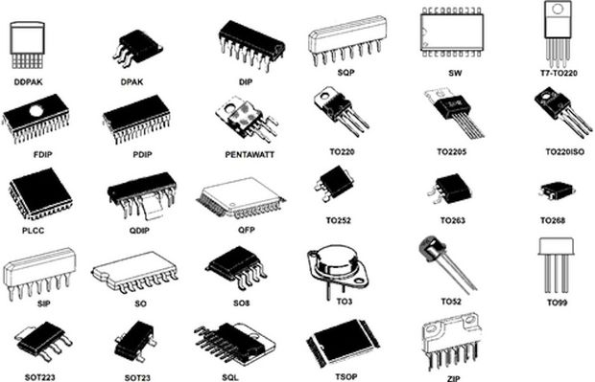

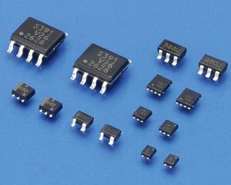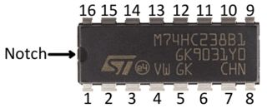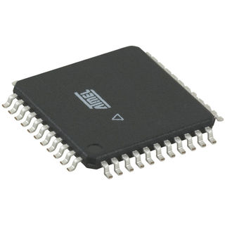

Bazen çip veya mikroçip olarak adlandırılan bir entegre devre (IC), binlerce veya milyonlarca küçük direnç, kondansatör ve transistörün üretildiği yarı iletken bir silikon devredir. Entegre devreler (IC) modern elektroniğin temel taşlarından biridir. Çoğu devrenin kalbi ve beyinleri bunlardır. Bir IC, yükseltici, osilatör, zamanlayıcı, sayaç, bilgisayar belleği veya mikroişlemci olarak işlev görebilir. Belli bir IC, amaçlanan uygulamaya bağlı olarak doğrusal (analog) veya dijital olarak sınıflandırılmıştır.

Doğrusal IC'ler, giriş sinyal seviyesine bağlı olan sürekli değişken çıktılara sahiptir (teorik olarak sınırsız sayıda duruma erişebilir). Tanımdan anlaşıldığı gibi, çıkış sinyal seviyesi giriş sinyal seviyesinin doğrusal bir fonksiyonudur. İdeal olarak, anlık çıktı anlık girdiye karşı grafiği çizildiğinde, çizim düz bir çizgi olarak görünür. Doğrusal IC'ler ses frekansı (AF) ve radyo frekansı (RF) amplifikatörler olarak kullanılır. İşlemsel yükseltici (op amp) bu uygulamalarda yaygın bir cihazdır.

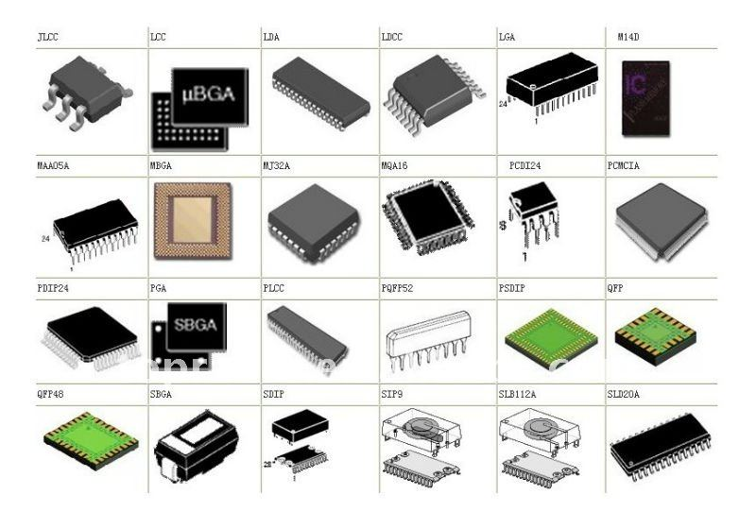

Sayısal IC'ler, sürekli bir sinyal genliği aralığında değil, yalnızca birkaç tanımlanmış seviyede veya durumda çalışırlar. Bu cihazlar bilgisayarlarda, bilgisayar ağlarında, modemlerde ve frekans sayaçlarında kullanılır. Sayısal IC'lerin temel yapı taşları, düşük (mantıksal 0) ve yüksek (mantıksal 1) olarak adlandırılan iki farklı duruma sahip olan ikili verilerle çalışan mantıksal kapılardır.

Üretildikleri şekle bağlı olarak, entegre devreler iki gruba ayrılabilir: hibrid ve monolitik. Hibrid devreler uzun süreden beri vardır.

**IC Paketleri**

Paket, entegre devreyi içinde barındırır ve onu daha kolay bağlanabildiğimiz bir aygıta dönüştürür. Entegre kalıbındaki her dış bağlantı küçük bir altın parçasıyla pakete veya pime bağlanır. Pimler, devrenin diğer bölümlerine bağlanmaya devam eden bir IC üzerindeki gümüş, ekstrüzyon terminalleridir. Bunlar bizim için büyük önem taşıyor, çünkü bir devredeki bileşenlerin ve tellerin bağlanmasına olanak sağlarlar.

Her biri benzersiz boyutlara, montaj tiplerine ve / veya pim sayılarına sahip birçok farklı paket türü vardır.

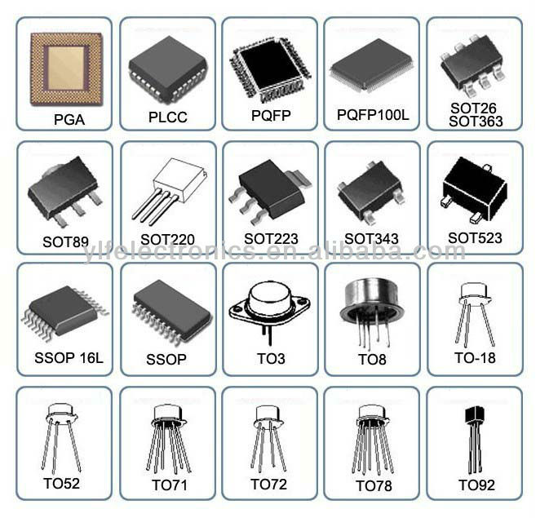

**Pin Numaralandırması**

Tüm IC'ler polarize ve her pin, konum ve işlev açısından birbirinden farklıdırlar. Bu, paketin hangi pinin hangisinin olduğu göstermek için bir yolunun olması gerektiği anlamına gelir. Çoğu IC, hangi pinin ilk pin olduğunu belirtmek için bir çentik veya bir nokta kullanacaktır. (Bazen her ikisi de, bazen birisi ya da diğerleri.)

**Montaj Biçimi**

Temel ayırt edici paket tip özelliklerinden biri, bir devre kartına bağlanma biçimidir. Tüm paketler iki montaj tipinden birine sahiptir: Delikten geçmeli-DIP malzeme (PTH) veya yüzey montajlı (SMD veya SMT). DIP paketleri genellikle daha büyüktür ve çalışmak çok daha kolaydır. Bir bakır plaketin bir yüzüne yapışacak ve diğer tarafa lehimlenecek şekilde tasarlandılar.

Yüzeye montaj edilebilen paketler küçükten daha küçük boyutlara kadar geniş bir yelpazeye sahiptir. Hepsi bir devre kartının bir yüzüne oturup yüzeye lehimlenecek şekilde tasarlanmıştır.

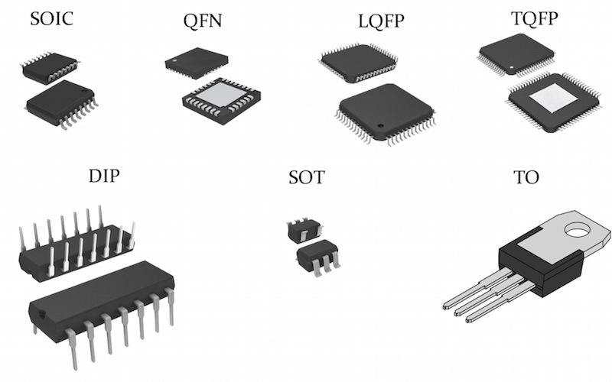

**Yaygın IC’ler**

**Lojik kapılar (7400 serisi), Timerlar (555, 556), Shift Registers (74HC164, 74HC595), Mikrodenetleyici (PIC16F877A, ATmega328P), Mikroişlemciler (8086, 80386, MC68030), FPGA’ler, Sensörler(LM35, 5843), RTC (DS3231, DS1307), vb.**

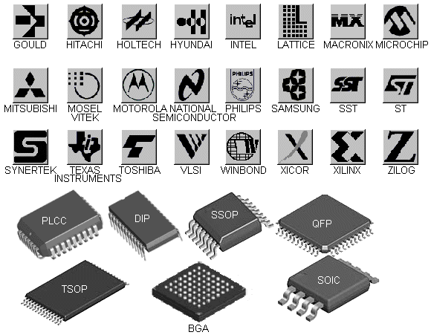

**14. Adım: Referanslar**

Görüntülerin çoğu internetten alınmıştır. Bazı fikir ve metinler şuralardan alınmıştır:

**1.**[**http://www.hobbyking.com**](http://www.hobbyking.com/)

**2.**[**https://www.sparkfun.com/**](https://www.sparkfun.com/)

**3.**[**https://learn.adafruit.com/**](https://learn.adafruit.com/)

**4.**[**https://en.wikipedia.org/**](https://en.wikipedia.org/)